 | CONVENTION SUR  LES ESPÈCES  MIGRATRICES | UNEP/CMS/COP15/Doc.30.2.14  4 novembre 2025  Français  Original : Anglais

15ème SESSION DE LA CONFÉRENCE DES PARTIES

Campo Grande, Brésil, 23 au 29 mars 2026
Point 30.2 de l’ordre du jour

PROPOSITION D’INSCRIPTION DU
REQUIN-MARTEAU HALICORNE (Sphyrna lewini)
À L’ANNEXE I DE LA CONVENTION*

Résumé :

Le Gouvernement équatorien a soumis la proposition ci-jointe pour l’inscription du requin-marteau halicorne
(Sphyrna lewini) à l’Annexe I de la CMS.

* Les appellations géographiques utilisées dans ce document n'impliquent d'aucune manière l'opinion de la part du Secrétariat de la CMS (ou du Programme des Nations Unies pour l'Environnement) concernant le statut juridique de tout pays, territoire ou zone ou concernant la délimitation de ses frontières ou limites. La responsabilité du contenu du document repose exclusivement sur son auteur.

PROPOSITION D’INSCRIPTION DU REQUIN-MARTEAU HALICORNE (Sphyrna lewini) À L’ANNEXE I DE LA CONVENTION

A. PROPOSITION

Inscription de toutes les populations de requins-marteaux halicornes (Sphyrna lewini) à l’Annexe I.

B. AUTEUR DE LA PROPOSITION

Équateur

C. MÉMOIRE JUSTIFICATIF

1. Taxonomie
1.1 Classe Chondrichthyes (Sous-classe : Elasmobranchii)
1.2 Ordre Carcharhiniformes
1.3 Famille Sphyrnidae
1.4 Genre, espèce Sphyrna lewini (Griffith et Smith, 1834)
1.5 Synonymes scientifiques Zygaena lewini (Griffith & Smith, 1834)
Zygaena erythraea (Klunzinger, 1871),
Sphyrna diplana (Springer, 1941)
1.6 Nom(s) vernaculaire(s), dans toutes les langues utilisées par la Convention
Anglais : Scalloped hammerhead shark.
Français : Requin-marteau halicorne.
Espagnol : tiburón martillo común.
Allemand : Bogenstirn-Hammerhai
Italien : Squalo martello smerlato
Portugais : Tubarão-martelo-recortado
Arabe : القرش أبو مطرقة الصدفي
Russe : Бронзовая молот-рыба
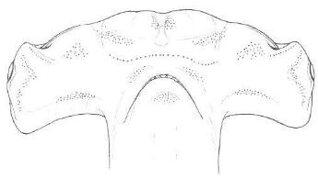
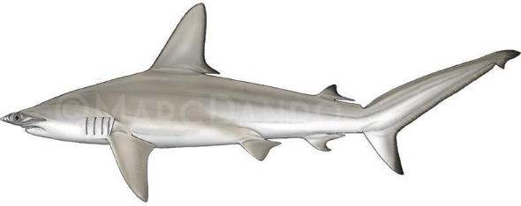

Figure 1. Requin-marteau halicorne (Sphyrna lewini), corps entier et « cephalofoil ». Illustrations : © Marc Dando (Wild Nature Press).

2. Aperçu

Le requin-marteau halicorne (Sphyrna lewini) est évalué au niveau mondial comme étant en danger critique d’extinction dans la liste rouge de l’Union internationale pour la conservation de la nature (UICN), en raison de réductions de population supérieures à 80 % au cours des trois dernières générations (Rigby et al. 2019). Le principal vecteur de ces déclins de population est la surexploitation par les pêcheries, à la fois en tant qu’espèce cible et en tant qu’espèce accessoire. Les requins-marteaux halicornes sont très recherchés pour la taille et la qualité de leurs nageoires (Abercrombie et al. 2005), et des informations génétiques récentes suggèrent que les requins-marteaux halicornes du Pacifique tropical oriental (ETP) représentent plus de 60 % de l’approvisionnement international dans l’un des plus grands centres mondiaux de commerce de nageoires de requins (Fields et al. 2020). Ces réductions de population ont eu lieu dans toutes les mers chaudes-tempérées et tropicales de l’aire de répartition mondiale de l’espèce. Le requin marteau halicorne est un grand migrateur ; certains mâles se déplacent à travers les bassins océaniques, tandis que les femelles matures entreprennent des migrations transfrontalières régulières entre les zones de reproduction et d’alimentation pour la mise bas, dans leur région d’origine, y compris à travers les zones au-delà de la juridiction nationale (ABNJ) ; (Ketchum et al. 2014 ; Salinas-de-León et al. 2025). Malgré leurs migrations sur de longues distances, il existe des données probantes selon lesquelles certaines femelles pourraient être philopatriques à leurs zones de nurseries côtières peu profondes natales, où elles retournent pour donner naissance (Rangel-Morales et al. 2022).

La pression exercée par la pêche est alimentée par une demande croissante et encouragée par la valeur économique élevée de ses ailerons ainsi que par la consommation de sa viande. Cette situation a conduit à une surpêche de l’espèce à tous les stades de son cycle de vie, tant dans les environnements côtiers proches du rivage que dans les zones au large. Sa nature hautement migratoire, sa croissance lente et ses longues périodes de gestation font de cette espèce commune des prises accessoires menacées par les activités de pêche en haute mer, dans les sites de rassemblement océaniques et dans les aires de reproduction côtières (Gallagher et Klimley, 2018). Les zones de nurseries côtières sont également de plus en plus menacées par le changement climatique, la pêche intensive, la dégradation et la perte d’habitat causées, entre autres, par la pollution et les aménagements (Cerutti-Pereyra et al. 2024). Compte tenu de ces pressions actuelles, ainsi que d’une gestion inadéquate par les Organisations régionales de gestion des pêches (ORGP), les taux élevés actuels de capture de Sphyrna lewini constituent une menace sérieuse pour la survie de l’espèce. En raison des difficultés à différencier les espèces au sein de ce genre, les estimations des tendances démographiques des trois grandes espèces de requins-marteaux sont souvent regroupées. Les analyses des tendances de l’abondance des données de taux de capture pour le grand complexe de requins-marteaux comprenant Sphyrna lewini, (y compris S. mokarran et S. zygaena), ont révélé des déclins importants, allant de 60 à 99 % au cours des dernières années.

En 2014, en reconnaissance du fait que le commerce international de ses produits (en particulier les ailerons) constituait un vecteur majeur du déclin de la population, l’espèce a été inscrite à l’Annexe II de la Convention sur le commerce international des espèces de faune et de flore sauvages menacées d'extinction (CITES). Depuis lors, l’espèce a été identifiée, dans le cadre des processus de conformité de la CITES, comme étant soumise à la fois à un commerce non durable continu et à un commerce illégal à grande échelle. L’Union internationale pour la conservation de la nature (UICN) a reclassé cette espèce de la catégorie « En danger » à la catégorie « En danger critique d’extinction » après son inscription à l’Annexe II de la CMS lors de la COP11 (2014) et à l’Annexe I du Mémorandum d’entente sur la conservation des requins migrateurs (MdE requins) en 2016. Malgré l’amélioration de la collaboration internationale entre les États de l’aire de répartition dans le cadre de la CMS, le déclin des populations se poursuit dans toutes les régions, à l’exception du nord-ouest de l’Atlantique et du golfe du Mexique.

Compte tenu de la situation actuelle de cette espèce, qui inclut sa surexploitation, l’inadéquation des mécanismes réglementaires existants et d’autres menaces anthropiques, l’inscription de Sphyrna lewini à l’Annexe I de la CMS est urgente et nécessaire pour commencer à enrayer le déclin des populations et amorcer leur rétablissement. Cette proposition d’inscription du requin-marteau halicorne à l’Annexe I de la Convention vise à encourager les Parties à introduire ou à améliorer la mise en œuvre d’un statut de protection stricte pour cette espèce, la conservation ou la restauration d’habitats essentiels tels que les aires d’alimentation et de reproduction, les aires de mise bas et les zones d’alevinage, ainsi que la protection des couloirs de déplacement.

3. Migrations

3.1 Types de déplacement, distance, la nature cyclique et prévisible de la migration

Sphyrna lewini est une espèce qui se regroupe et qui migre de façon saisonnière, au moins dans certaines parties de son aire de répartition, traversant fréquemment les frontières nationales et entrant souvent en haute mer lorsqu’elle se déplace entre les eaux côtières et océaniques, à la recherche de zones de reproduction et d’alimentation. L’espèce se sépare en fonction de l’âge et du sexe ; les juvéniles ont tendance à se trouver dans les eaux côtières (Holland et al., 1992), tandis que les adultes se trouvent souvent au large, soit en tant qu’individus solitaires, soit en formant de grandes agrégations autour des îles océaniques et des monts sous-marins (Klimley, 1983). Les juvéniles passent les premières années de leur vie dans des nurseries situées dans des environnements côtiers, et les subadultes entreprennent des migrations ontogénétiques entre les nurseries côtières et les environnements de haute mer (figure 2).

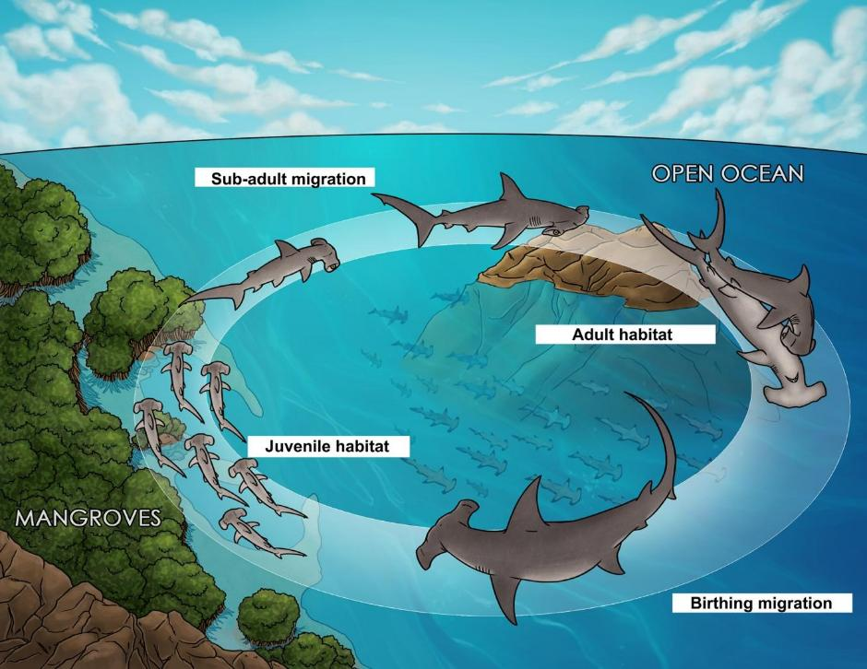
Figure 2. Ontogénie proposée pour le requin-marteau halicorne (Sphyrna lewini) dans le Pacifique tropical oriental. Modifié à partir de Salinas-de-León et al. (2017).
La génétique des populations suggère que les femelles adultes très migratrices pourraient être philopatriques par rapport à leurs zones de naissance et d’élevage, au moins sur une partie de leur répartition (Rangel-Morales et al. 2022). Les données de suivi par satellite ont révélé que les requins-marteaux halicornes peuvent parcourir des milliers de kilomètres en peu de temps (Hoyos-Padilla et al. 2014, Bessudo et al. 2016, Spaet et al. 2017 ; Salinas-de-León et al. 2025).

Les adultes de S. lewini forment souvent des agrégations saisonnières autour des îles océaniques et des monts sous-marins (Klimley 1983). S. lewini est la seule grande espèce de requin-marteau connue pour former des bancs, un comportement qui la rend particulièrement vulnérable à la pêche ciblée. Dans le Pacifique tropical oriental (ETP), les eaux entourant les îles océaniques de Malpelo (Colombie), Coco (Costa Rica) et les Galapagos (Équateur) abritent certaines des plus grandes concentrations restantes au monde de S. lewini (Bessudo et al. 2011 ; Friedlander et al. 2012 ; Salinas-de-León et al. 2016). Les requins marqués sur ces îles effectuent des mouvements verticaux diurnes et des mouvements migratoires transfrontaliers horizontaux entre elles (Bessudo et al., 2016 ; Ketchum et al., 2014 ; Nalesso et al., 2019). Des analyses génétiques parent-descendant ont également prouvé la connectivité entre les requins adultes échantillonnés sur l’île de Malpelo et les juvéniles échantillonnés dans les nurseries situées dans les zones côtières de la Colombie continentale (Quintanilla et al. 2015).

Le suivi par satellite d’une S. lewini probablement en gestation a fourni le premier suivi par satellite d’une migration de retour pour la mise bas entre les Galápagos (Équateur), la côte pacifique du Panama et les eaux internationales situées à l’ouest des îles Galápagos (Salinas-de-León et al. 2025) ; (Figure 3). Les mouvements étaient saisonniers, la femelle se déplaçant des Galápagos vers les zones continentales pendant la saison chaude (janvier à juin) et vers les eaux internationales à l’ouest de la zone économique exclusive (ZEE) de l’Équateur autour des Galápagos pendant la saison froide (juin-décembre) ; (Figure 3). Cette femelle a passé un tiers du temps où elle a été suivie dans les eaux internationales à l’ouest de la ZEE de l’Équateur.

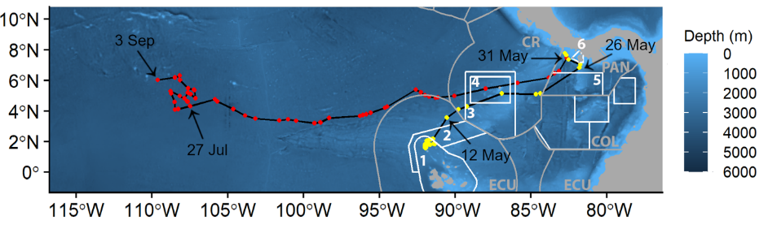
Figure 3. Trajectoire satellitaire d’une probable migration de mise bas d’un requin-marteau halicorne reliant les îles Galápagos, les nurseries côtières du Panama et les eaux internationales situées à l’ouest de la zone économique exclusive (ZEE) de l’Équateur autour des îles Galápagos. Les limites et les chiffres en blanc représentent les aires marines protégées dans le Pacifique tropical oriental que le requin a visitées (1- Réserve marine des Galápagos, Équateur ; 2- Réserve marine de Hermandad, Équateur ; 3- Aire de gestion du Bicentenaire, Costa Rica ; 4- Parc national de l’Île du Coco, Costa Rica ; 5- Aire de ressources gérées de la Cordillère de Coiba, Panama ; 6- Parc national de Coiba, Panama). Les lignes grises représentent les frontières des zones économiques exclusives des pays de la région (ECU : Équateur ; CR : Costa Rica ; COL : Colombie ; PAN : Panama). Les saisons sont différenciées par des couleurs (saison froide : juin-novembre en rouge ; saison chaude : décembre-mai en jaune). Modifié à partir de Salinas-de-León et al. (2025).

Des données récentes de suivi par satellite ont également mis en évidence des migrations de naissance prévisibles, pluriannuelles et saisonnières entre les îles Galapagos (Équateur) et Cocos (Costa Rica), ainsi que des nurseries côtières situées le long des côtes pacifiques du Panama, du Costa Rica et du Mexique (Salinas-de-León et al., données non publiées) ; (Figure 4). La dorsale submergée des Cocos (SCR), une chaîne de monts sous-marins reliant les Galápagos à l’île Cocos (Costa Rica), a également été décrite comme un site d’agrégation et un couloir migratoire importants, notamment le mont sous-marin West Cocos dans la ZEE du Costa Rica et le mont sous-marin Paramount dans la ZEE de l’Équateur (Cambra et al., 2021).

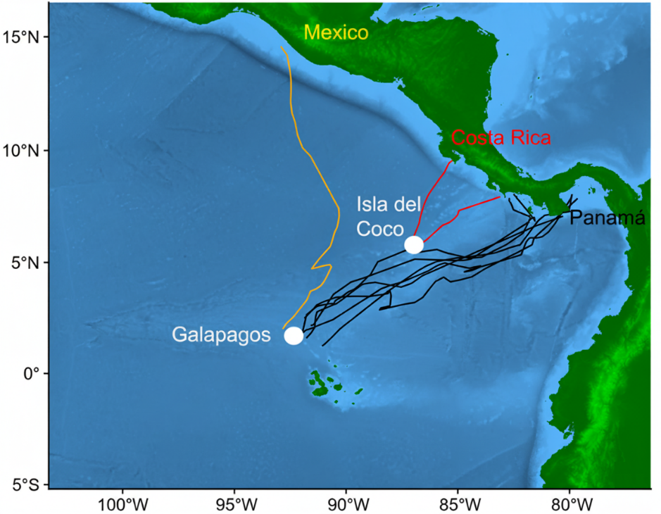
Figure 4. Trajectoires satellitaires des migrations de mise bas des requins-marteaux halicornes marqués aux îles Galápagos (Équateur) et à Isla del Coco (Costa Rica), migrant vers des nurseries côtières situées au Panama (lignes noires), au Costa Rica (lignes rouges) et au Mexique (ligne orange). Source : Salinas de León et al. (données inédites).

Les migrations de reproduction ont également lieu à l’intérieur et au-delà de l’aire importante pour les requins et les raies du Corridor marin du Pacifique tropical oriental (AIRR de l’ETPMC) ; (Figure 5). Cette AIRR a été désignée entre autres comme une zone de reproduction importante pour les nouveau-nés et les juvéniles de l’année du requin-marteau halicorne dans les eaux côtières peu profondes, en raison de leur présence dans les études dépendant de la pêche, et comme une zone d’alimentation océanique pour les adultes (Estupiñán-Montaño 2021a, 2021b). L’AIRR de Malpelo Ridge, située au sein de l’AIRR de l’ETPMC, est en partie désignée comme zone de reproduction pour les requins-marteaux halicornes. Des zones de reproduction et des aires d’alevinage potentielles ont été confirmées en Colombie (Quintanilla et al. 2015), au Costa Rica (Zanella et al. 2019), en Équateur (Chiriboga et al. 2022) et au Panama (Robles et al. 2015).
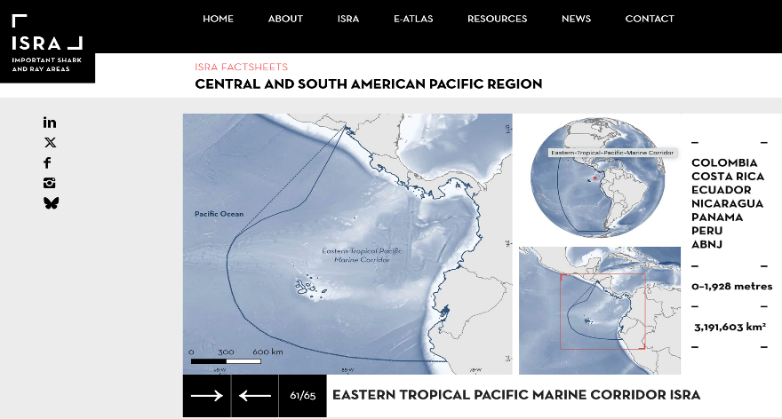
Figure 5. Aire importante pour les requins et les raies (AIRR) du corridor marin du Pacifique tropical oriental, s’étendant du Pérou au sud jusqu’au Mexique au nord. Source : https://sharkrayareas.org/.

Après la mise bas, les migrations saisonnières vers une zone focale offshore (OFA) probable, située dans les eaux internationales du Pacifique tropical oriental, ont également été récemment documentées, en suivant les mouvements des femelles requins-marteaux halicornes après la mise bas dans les nurseries côtières situées sur la côte Pacifique du Panama et du Costa Rica. Plusieurs femelles équipées d’émetteurs satellites ont effectué des mouvements très directionnels vers les eaux internationales à l’ouest de la zone économique exclusive équatorienne autour des Galápagos pendant la saison froide (juin-décembre) ; (Figure 6 & 7).
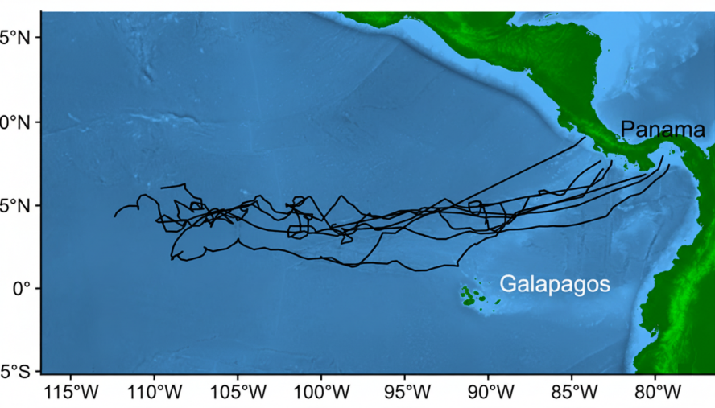
Figure 6. Traces satellitaires des migrations post-natales des requins-marteaux halicornes quittant les nurseries côtières situées sur la côte pacifique du Costa Rica et du Panama. Les déplacements post-nataux ont été effectués dans une zone située dans les eaux internationales à l’ouest de la zone économique exclusive de l’Équateur, autour des Galápagos, pendant la saison froide (juin-décembre) ; (Salinas-de-León et al., données non publiées).

Cette zone océanique au nord de l’équateur a récemment été identifiée comme l’AIRR du Front équatorial du Pacifique (Figure 8) en raison de son importance en tant que zone de déplacement pour le requin-baleine (Rhincodon typus). Les femelles adultes de requins-baleines ont été suivies le long de ce front océanique de juillet à octobre sur plusieurs années (Hearn et al. 2016), suivant les vagues d’instabilité tropicale (Ryan et al. 2017). Des données récentes suggèrent qu’il s’agit également d’une zone de déplacement importante pour les femelles adultes de requins-marteaux halicornes.

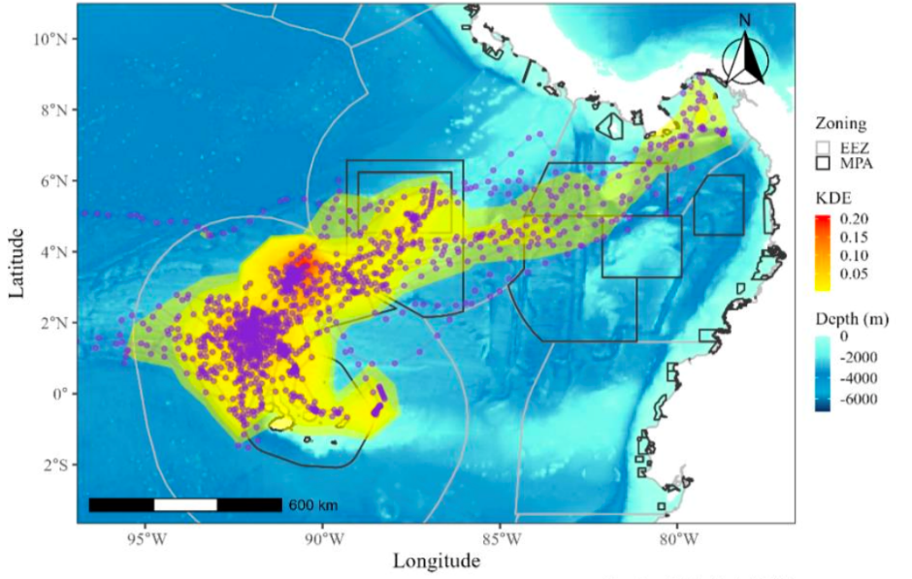
Figure 7. Trajectoires de requins-marteaux halicornes marqués au Paramount Seamount et dans la réserve marine des Galápagos en janvier 2025, montrant leurs mouvements migratoires vers les eaux côtières du Panama (selon Velasco & Hearn 2025).

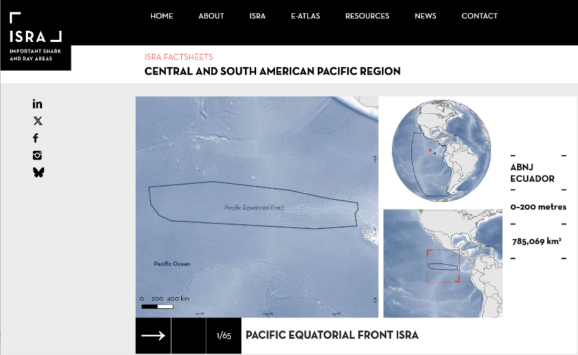
Figure 8. Aire importante pour les requins et les raies (AIRR) du Front équatorial du Pacifique, située dans les eaux internationales au nord-ouest de la Réserve marine des Galápagos (GMR). Source : https://sharkrayareas.org/.
En Australie, l’observation de la structuration démographique de la population à partir des débarquements de la pêche a révélé des ségrégations de sexe et de taille, les populations australiennes étant dominées par des juvéniles et de petits mâles adultes, tandis que les populations indonésiennes et de PNG comprenaient de grandes femelles adultes. Cette observation suggère qu’une partie des femelles adultes pourrait migrer de l’Australie vers les eaux de l’Indonésie et de la Papouasie-Nouvelle-Guinée, puis revenir pour mettre bas leurs petits dans les zones de nurserie situées dans les régions côtières du nord de l’Australie (Chin et al. 2017). Il existe également des informations génétiques de mélange entre les populations australiennes et indonésiennes. En plus de la migration entre les plateaux, la migration le long du plateau, notamment les migrations transfrontalières, à des échelles de 100 à 1000 kilomètres, a été enregistrée en Afrique du Sud (Diemer et al. 2011), sur la côte Pacifique du Mexique (Hoyos-Padilla et al. 2014), dans la mer Rouge (Spaet et al. 2017) et dans le golfe du Mexique (Wells et al. 2018).

Les mouvements (ontogénétiques) liés à l’âge de S. lewini dans le Pacifique mexicain suggèrent que les femelles exploitent un habitat extrêmement variable tout au long de leur vie. En revanche, les mâles alternent entre deux schémas migratoires, côtier ou pélagique, soit en restant toute leur vie dans les eaux proches du littoral, soit en migrant régulièrement entre les habitats au large et les habitats côtiers (Coiraton et al., 2020).

Dans l’Indo-Pacifique, une évaluation de la structure et de la connectivité de la population de S. lewini dans le nord de l’Australie, en Indonésie et en Papouasie-Nouvelle-Guinée (PNG) a révélé des ségrégations de sexe et de taille, les populations australiennes étant dominées par les juvéniles et les petits mâles adultes, tandis que les populations indonésiennes et de PNG comprenaient de grandes femelles adultes. Des données génétiques et de marquage ont été prises en considération dans l’évaluation pour produire des modèles conceptuels de la structure et des mouvements des stocks. Cette structure de population suggère qu’une partie des femelles adultes pourrait migrer de l’Australie vers l’Indonésie et la Papouasie-Nouvelle-Guinée, puis revenir pour mettre bas dans les zones de nurserie situées le long des côtes du nord de l’Australie (Yates et al. 2015a, 2015b). Il existe des informations génétiques de mélange entre les populations australiennes et indonésiennes. Chin et al. (2017) suggèrent également que les femelles adultes de requins-marteaux halicornes migrent régulièrement de l’Australie vers l’Indonésie et la Papouasie-Nouvelle-Guinée, et inversement.

Les analyses génétiques reposant à la fois sur des microsatellites nucléaires hérités de façon biparentale et des données de séquences de la région de contrôle mitochondriale héritées de façon maternelle chez les adultes S. lewini sont concordantes et montrent l’existence d’au moins trois lignées évolutives distinctes de S. lewini correspondant aux trois principaux bassins océaniques du monde. Cela souligne la nécessité d’une conservation ciblée de la lignée évolutive unique et irremplaçable dans chaque océan (Harned et al. 2022). En outre, des évaluations fondées sur des marqueurs multiples au niveau de la population (utilisant des microsatellites nucléaires, des SNP et des séquences mitochondriales) de S. lewini échantillonné dans tout l’Indo-Pacifique montrent également une différenciation claire au niveau de la population entre les requins-marteaux halicornes de l’océan Indien occidental (requins des Seychelles), de l’Indo-Pacifique central (requins d’Australie, de Papouasie-Nouvelle-Guinée, de Fidji, des Philippines, de Taïwan), du Pacifique central (requins d’Hawaï) et du Pacifique oriental (requins du golfe de Californie) (Green et al. 2022). Les deux études indiquent que les mâles de S. lewini n’effectuent pas de migrations sur de longues distances à travers la haute mer pour se reproduire. Il existe également des données probantes de la différenciation des populations basée sur l’ADN mitochondrial, dans certains cas sur des distances beaucoup plus courtes (Daly-Engel et al. 2012 ; Rangel-Morales, 2022), ce qui suggère que les femelles S. lewini manifestent une philopatrie reproductive ayant engendré plusieurs populations génétiques matrilinéaires dans certaines parties de leur aire de répartition. Ces études génétiques soulignent la nécessité de coordonner les efforts de conservation à l’échelle mondiale pour S. lewini afin de préserver sa diversité génétique et son potentiel évolutif.

Ces études génétiques ont identifié plusieurs populations génétiques distinctes et au moins trois lignées évolutives de S. lewini, ce qui indique que cette espèce nécessite des efforts de conservation coordonnés dans l’ensemble de son aire de répartition mondiale afin de préserver sa diversité génétique et son potentiel évolutif.

3.2 Proportion de la population migrante et raison pour laquelle il s’agit d’une proportion significative

Le cycle de vie du requin-marteau halicorne peut être caractérisé par au moins deux migrations ontogénétiques : 1) les juvéniles S. lewini restent dans les zones de nurseries côtières pendant les premières années de leur vie, avant de migrer vers les habitats des adultes en eaux libres (y compris les ABNJ); 2) les femelles matures entreprennent des migrations saisonnières de mise bas entre les sites d’alimentation, d’agrégation et d’accouplement en eaux libres, et les nurseries côtières. Par exemple, vingt-six requins marteaux halicornes gravides marqués par satellite dans les îles Galápagos (Équateur) ont tous été enregistrés en train d’effectuer des migrations de mise bas vers des nurseries côtières situées le long des côtes du Mexique, du Costa Rica et du Panama (Figure 4, Salinas-de-León et al. données non publiées). À ce jour, on ignore toujours si les mâles adultes effectuent des migrations régulières et saisonnières.

Comme pour la quasi-totalité de la mégafaune marine (à l’exception des mammifères), la taille de la population mondiale de S. lewini est inconnue, tout comme le nombre et la proportion de la population qui effectue des migrations prévisibles et cycliques. Cependant, si l’on constatant que les juvéniles et les subadultes migrent entre les nurseries côtières et les environnements en eau libre, et que les requins gravides entreprennent des migrations saisonnières répétées pour mettre bas, au moins la moitié de la population adulte participe clairement à des migrations prévisibles et cycliques au cours d’au moins une ou plusieurs étapes de leur cycle de vie.

4. Données biologiques (autres que la migration)

4.1 Répartition (actuelle et historique)

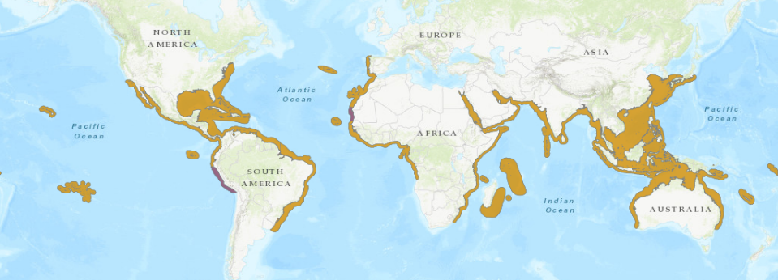
Le requin-marteau halicorne, Sphyrna lewini (Griffith et Smith, 1834), présente une distribution mondiale dans les environnements côtiers, pélagiques et semi-océaniques, y compris les plateaux continentaux, les pentes et les eaux au large, depuis la surface jusqu’à des profondeurs de plus de 1200 m (Anderson et al., 2022 ; Compagno, 1984) ; (Figure 7).

Figure 7. Requin-marteau halicorne (Sphyrna lewini) carte de répartition mondiale (https://www.iucnredlist.org/species/39385/2918526#geographic-range).
Dans l’océan Atlantique occidental, S. lewini est présent depuis le sud du New Jersey (États-Unis d’Amérique) jusqu’au Brésil, y compris le golfe du Mexique et la mer des Caraïbes. Dans l’Atlantique Est, elle est répartie de la mer Méditerranée à la Namibie. Sperone et al. (2012) ont documenté l’extension de l’aire de répartition de l’espèce vers la Méditerranée centrale, au large de l’Italie du Sud. La répartition dans l’océan Indo-Pacifique s’étend de l’Afrique du Sud à travers la mer Rouge et le Golfe, dans le nord de l’océan Indien sur les deux côtes de l’Inde, vers l’est jusqu’aux côtes occidentales, septentrionales et orientales de l’Australie, tout au long du triangle corallien. et s’étendant dans le Pacifique occidental, au nord jusqu’au sud du Japon, et à l’ouest jusqu’à Tahiti et Hawaï. S. lewini est également originaire de l’océan Pacifique oriental, de la côte sud de la Californie (États-Unis) à l’Équateur et peut-être jusqu’au sud du Pérou (figure 2). S. lewini se trouve dans les zones de pêche suivantes de l’Organisation des Nations Unies pour l’alimentation et l’agriculture : 21, 31, 34, 41, 47, 51, 57, 61, 71, 77 et 87. Les États de l’aire de répartition pour le requin-marteau halicorne sont détaillés dans la section 8, classés selon que l’État de l’aire de répartition est Partie à la CMS ou non.

4.2 Population (estimations et tendances)

Il n’existe pas de données disponibles sur la taille des populations mondiales de S. lewini (Rigby et al., 2019a). Une évaluation récente de l’état de conservation de la population australienne par le comité scientifique des espèces menacées n’a pas été en mesure d’estimer le nombre d’individus matures, mais a noté qu'il est très plausible qu’il y ait >10 000 individus matures (DCCEEW, 2024). On estime que la population mondiale de S. lewini a fortement diminué dans tous les océans de >80% au cours des 72 dernières années (trois générations) (Rigby et al. 2019) – la situation de référence avant l’exploitation remonte à plus de trois générations, et le déclin par rapport à cette référence est encore plus important. Quatre ensembles de données sur les tendances de la population ont été examinés par Rigby et al. (2019) : (1) une évaluation des stocks dans l’Atlantique Nord-Ouest et le Golfe du Mexique (Jiao et al. 2011) ; et des données standardisées sur les captures par unité d’effort (CPUE) dans : (2) l’Atlantique Nord-Ouest et le Golfe du Mexique (J. Carlson et W.B. Driggers, données non publiées). données) ; (3) le Pacifique Sud (Simpfendorfer et al. 2010) ; et (4) l'océan Indien (Dudley et Simpfendorfer, 2006).

L’évaluation du stock de l’Atlantique Nord-Ouest et du Golfe du Mexique a indiqué que le stock était surexploité (B<Bmsy) depuis le début des années 1980, et que la surpêche (F>Fmsy) s’est produite périodiquement de 1983 à 2005 (Jiao et al. 2011). Les baisses les plus marquées ont eu lieu avant 1995, puis l’indice d’abondance est resté stable jusqu’à la fin de la série chronologique en 2005. L’analyse des tendances de l’abondance de la population modélisée pour la période 1981-2005 (25 ans) a révélé des taux annuels de réduction de 7,5 %, cohérents avec une réduction médiane estimée à 99,6 % sur trois générations (72,3 ans), avec une probabilité maximale de >80 % de réduction sur trois générations (Rigby et al., 2029).

Des données plus récentes (1994-2017) provenant de l’Atlantique Nord-Ouest et du golfe du Mexique, comprenant deux des séries temporelles sous-jacentes à l’évaluation des stocks de Jiao et al. (2011) (J. Carlson et W.B. Driggers, non publiées. données). Les deux séries chronologiques indiquent que cette population a commencé à augmenter peu après la mise en œuvre des actions de gestion. Les études annuelles indépendantes de la pêche à la palangre de fond (Grace et Henwood 1998) ont été menées dans tout le nord du Golfe du Mexique et l’Atlantique Nord-Ouest par le National Marine Fisheries Service (NMFS), Southeast Fisheries Science Center, Mississippi Laboratories ; elles sont appelées enquête sur les requins de la palangre de fond du Mississippi (NMFS-LL-SE, en nombre de requins pour 10 000 heures de pêche à l’hameçon ; Ingram et al. 2005). Ces données révèlent une nette augmentation de la CPUE à partir de 2010.

En outre, la pêche commerciale à la palangre de fond ciblant les requins est active dans l’océan Atlantique américain, de la Caroline du Nord à la Floride, ainsi que dans toute la partie orientale du golfe du Mexique (BLLOP) (Morgan et al. 2009). Les deux séries chronologiques, considérées ensemble pour la période 1994-2017 (24 ans), ont révélé une augmentation médiane ainsi que la probabilité la plus élevée d’une augmentation sur trois longueurs de génération (72,3 ans). Récemment, la présence renouvelée et le comportement de bancs de S. lewini dans les eaux profondes au large des îles Caïmans en 2022 ont été documentés pour la première fois depuis les années 1970, probablement en raison d’une protection accrue (Gore et al., 2024).

Troisièmement, l’analyse de l’abondance de la population du Queensland Shark Control Program pour la période 1964-2004 (41 ans) a révélé des taux annuels de réduction de 8,4 %, compatibles avec une réduction médiane estimée à 99,8 % sur trois longueurs de génération (72,3 ans), avec la probabilité la plus élevée d’une réduction de >80 % sur trois longueurs de génération.

Enfin, une analyse de l’abondance de la population du programme de filets de protection des baigneurs du Natal Sharks Board dans l’océan Indien pour la période 1978-2003 (26 ans) a révélé des taux annuels de réduction de 4,0 %, compatibles avec une réduction médiane estimée à 93,4 % sur trois générations (72,3 ans), avec la probabilité la plus élevée de >80 % de réduction sur trois générations.

Outre ces quatre analyses des tendances de la population, Rigby et al. (2019) ont pris en considération une analyse récente de la CPUE des palangriers dépendants de la pêche dans l’Atlantique Sud. Ces séries chronologiques sont complexes, car elles reflètent l’accès des différentes flottes et nationalités au fil du temps. Cependant, les meilleures estimations des tendances proviennent de la période 1998-2008, durant laquelle 20 flottes (100 navires) ont pêché le thon, l'espadon et les requins. Au cours de cette période de 10 ans, il y a eu un déclin de 61,7 % de la CPUE de Sphyrna spp. (Barreto et al. 2016).

Dans le Pacifique tropical oriental (ETP), des données à long terme issues de rencontres avec des plongeurs sous-marins ont indiqué une diminution de 50 % des observations de requins-marteaux festonnés dans la réserve marine des Galápagos (Équateur) depuis les années 1980 (Peñaherrera et al. 2018) et une diminution de 45 % des observations dans le parc national de l’île Coco (Costa Rica) depuis le début des années 90 (White et al. 2015).

À l’échelle mondiale, on estime que S. lewini a connu des déclins marqués dans tous les océans, avec quelques signes de stabilisation et de rétablissement possible grâce à des mesures de gestion uniquement dans l’Atlantique Nord-Ouest et le Golfe du Mexique. Pour parvenir à une tendance démographique mondiale, les tendances démographiques estimées sur trois générations pour chaque région ont été pondérées en fonction de la taille relative de chaque région ; les deux sources de données de l’Atlantique ont été utilisées pour générer deux tendances mondiales. Cette situation a entraîné une réduction médiane de 76,9 à 97,3 %, avec une probabilité maximale de >80 % de réduction sur trois générations (72,3 ans ; Rigby et al., 2019).

4.3 Habitat (description succincte et tendances)

S. lewini occupe une large gamme d’habitats au cours de son cycle de vie, allant des zones côtières peu profondes et des estuaires d'eau saumâtre où les petits naissent et passent leurs premières années de vie, jusqu’aux environnements pélagiques en eau libre, y compris les eaux profondes au large des plateaux continentaux et insulaires, des îles océaniques et autour des monts sous-marins (Klimley et al., 2005). Lorsqu’ils se regroupent sur des monts sous-marins ou des îles océaniques, les requins-marteaux halicornes préfèrent un habitat situé du côté du courant ascendant et au-dessus de la thermocline pendant la journée, où ils peuvent mener des activités essentielles telles que le repos, le nettoyage, l’accouplement et la thermorégulation (Ketchum et al., 2014a ; Estupiñán-Montaño et al., 2017). La nuit, ils se déplacent vers les eaux profondes voisines, effectuant des excursions verticales répétées, allant de 100 à 1 200 m de profondeur, probablement pour se nourrir de calmars (Aldana et al., 2020 ; Bessudo et al., 2016 ; Hearn et al., 2010 ; Ketchum et al., 2014 ; Klimley, 1993).

Les femelles gravides migrent des zones pélagiques au large vers les habitats d’alevinage côtiers peu profonds, où elles donnent naissance à des petits vivants dans les estuaires et les baies abritées. Les nouveau-nés et les juvéniles restent dans les nurseries pendant les premières années de leur vie, bien que les populations de nurseries reliées par des côtes continues soient fortement connectées, avec de grands bancs de juvéniles qui entreprennent des mouvements saisonniers de longue distance le long du littoral, migrant vers des latitudes plus élevées pendant l’été, et revenant lorsque la température de l’eau baisse (Clarke, 1971 ; Bass et al., 1975 ; Stevens et Lyle, 1989 ; Duncan et Holland, 2006). À mesure qu’ils atteignent la maturité, les juvéniles quittent leurs zones de nurseries côtières pour rejoindre des habitats pélagiques au large. Les zones de nurseries côtières sont de plus en plus menacées par le changement climatique, la pêche intensive, la dégradation et la perte d’habitat causées, entre autres, par la pollution et les aménagements (Cerutti-Pereyra et al. 2024).

4.4 Caractéristiques biologiques

Le corps de S. lewini est fusiforme, ou en forme de fuseau, avec une grande première nageoire dorsale et des nageoires dorsale et pelvienne basses. Les dents de devant du requin-marteau halicorne sont droites, tandis que les autres présentent des cuspides obliques (contrairement à celles du grand requin-marteau, qui sont dentelées). Il se distingue des autres espèces de requins-marteaux par la présence d’une échancrure marquée au milieu de l’avant de la tête et de deux échancrures supplémentaires de chaque côté.

S. lewini atteint une taille maximale de 370 à 420 cm TL (Compagno, 1998). Les mâles atteignent la maturité à 140-198 cm TL et les femelles à 200-250 cm TL (Compagno, 1984 ; Branstetter, 1987 ; Harry et al. 2011 ; White et al., 2008). La reproduction s’effectue par viviparité placentaire, avec des portées de 15 à 31 individus, un cycle de reproduction annuel ou bisannuel, et une taille à la naissance de 43 à 55 cm TL (Branstetter 1987 ; Chen et al., 1988 ; Amorim et al., 1994 ; Clarke et al., 2015). L’âge de maturité des femelles est de 13,2 ans et l’âge maximum est de 35 ans ; la durée de génération est donc de 24,1 ans (Drew et al. 2015). S. lewini a des taux intrinsèques de croissance de la population et de productivité faibles par rapport à ceux d’autres requins. Les estimations globales du taux d’accroissement intrinsèque de cette espèce (r~0,08-0,105 année⁻¹) indiquent que les populations sont vulnérables à l’épuisement et seront lentes à se remettre de la surexploitation, selon la catégorie de faible productivité de l’Organisation des Nations Unies pour l’alimentation et l’agriculture (<0,14 année⁻¹) (Organisation des Nations Unies pour l’alimentation et l’agriculture 2001 ; Musick et al. 2000).

4.5 Rôle du taxon dans son écosystème

Sphyrna lewini est un prédateur de niveau trophique supérieur dans les écosystèmes côtiers et océaniques ouverts. Il a un régime alimentaire varié, prenant une grande variété de poissons, mais aussi des invertébrés, notamment des céphalopodes. L’analyse du contenu stomacal a révélé une forte proportion d’espèces de céphalopodes mésopélagiques dans les régimes alimentaires des adultes mâles (42 %) et femelles (63 %) (Klimley 1987). Les autres proies comprennent une grande variété de poissons téléostéens et d’espèces d’invertébrés, reflétant la gamme des habitats habités (Compagno, 1984 ; FAO 2024).

Le niveau trophique de S. lewini a été calculé à 4,1 (maximum = 5,0) sur la base des informations sur le régime alimentaire (Cortés, 1999), puis révisé à 4,7, ce qui suggère qu’ils se nourrissent à une position trophique plus élevée et sur une gamme trophique plus étendue (Hussey et al., 2015). Navia et al. (2010) proposent que le requin-marteau halicorne soit la deuxième espèce la plus importante pour le maintien de la structure de la communauté marine dans la zone de pêche centrale du Pacifique colombien. La disparition des grands requins peut déclencher une cascade trophique, entraînant une augmentation des mésoprédateurs et, en fin de compte, déstabiliser le réseau trophique marin, ce qui met en péril la santé de cet écosystème (Daskalov et al., 2007 ; Dedman et al., 2024 ; Klinard et al., 2025).

5. État de conservation et menaces

5.1 Évaluation de la Liste rouge de l’UICN

L’évaluation la plus récente de la Liste rouge de l’Union internationale pour la conservation de la nature (UICN) en 2019 a élevé l’espèce au rang d’espèce en danger critique d’extinction (A2bd) au niveau mondial, avec une tendance au déclin de la population, sur la base de réductions médianes pondérées de la population mondiale estimées entre 76,9 et 97,3 %, avec la probabilité la plus élevée de >80 % de réduction sur trois générations (72,3 ans) (Rigby et al., 2019).

L’UICN a reclassé cette espèce de la catégorie « En danger » à la catégorie « En danger critique d’extinction » après son inscription à l’Annexe II de la CMS lors de la COP11 (2014) et à l’Annexe I du Mémorandum d’entente sur la conservation des requins migrateurs (MdE requins) en 2016. Malgré l’amélioration de la collaboration internationale entre les États de l’aire de répartition dans le cadre de la CMS, le déclin des populations se poursuit dans toutes les régions, à l’exception de l’Atlantique Nord-Ouest et du golfe du Mexique, où l’on observe certains signes de stabilisation et un rétablissement possible en réponse aux mesures de gestion.

5.2 Information équivalente liée à l’évaluation de l’état de conservation

Voir la section 4.2 pour une description détaillée des évaluations des stocks halieutiques et d’autres sources de données sur les tendances utilisées pour élaborer l’évaluation de la Liste rouge de l’UICN concernant le marteau halicorne.

5.3 Menaces à la population (facteurs, intensité)

La principale menace pesant sur les populations de S. lewini est la surexploitation des adultes et des juvéniles par les pêcheries. S. lewini est capturé dans le monde entier, à la fois comme cible principale et comme prise accessoire, dans une grande variété de pêcheries, allant des petites pêcheries artisanales de fond utilisant des palangres et des filets maillants, jusqu’aux opérations industrielles à plus grande échelle de pêche pélagique à la palangre et à la senne coulissante. Bien que la plupart des captures historiques déclarées provenaient de prises accessoires de flottes pélagiques industrielles dans les eaux du large et de haute mer (Camhi et al., 2009), il a été démontré depuis que l’espèce est fortement impactée par les pêches côtières au filet maillant et à la palangre (Alfaro-Shigueto et al., 2010 ; Cartamil et al., 2011 ; Martínez-Ortiz et al., 2015 ; Sosa-Nishizaki et al., 2020), qui capturent de manière saisonnière des nouveau-nés et des juvéniles dans leurs habitats de nurseries côtières en Amérique centrale (Arriatti et al., 2011 ; Zanella & López-Garro, 2015 ; Guzman et al., 2019 ; Rodriguez-Arana et al., 2023), en Amérique du Sud (López-Angarita et al., 2021) et en Afrique (Rosa et al., 2023). L’espèce est conservée pour ses nageoires et sa viande (Clarke et al. 2006a, Clarke et al. 2006b, Fields et al., 2018). La persistance d’erreurs de déclaration et de sous-déclarations des débarquements de S. lewini à la FAO et aux ORGP constitue une menace supplémentaire, bien qu’indirecte, car elle entrave la possibilité de concevoir des mesures de conservation et de gestion efficaces pour l’espèce. En outre, S. lewini est affecté par la pêche illicite, non déclarée et non réglementée (INN) dans l’ensemble de son aire de répartition, bien que l’ampleur de cette question ne soit pas claire (Miller et al. 2014 ; PNUE-WCM, 2019 ; Bonaccorso et al., 2021).

La dégradation des habitats des zones de mise bas et des nurseries s’est considérablement aggravée au cours des dernières décennies, en raison des activités humaines. Les développements urbains côtiers ont entraîné non seulement la pollution (par exemple, les eaux usées, les déchets plastiques, le bruit), mais aussi la destruction des habitats côtiers (Chávez et al., 2024). La disparition des mangroves, le ruissellement côtier et la surpêche ont été identifiés comme des menaces pour tous les élasmobranches, en particulier pour les espèces menacées qui utilisent des habitats côtiers peu profonds pour se reproduire, comme S. lewini (Dulvy et al., 2014).

Le changement climatique constitue une menace supplémentaire pour les nourriceries côtières, les zones de développement sur les plateaux continentaux et les points chauds des îles océaniques et des monts sous-marins, en raison principalement de la redistribution des espèces à la recherche de conditions physiologiques et écologiques favorables. Des déplacements vers les pôles sont prévus pour S. lewini, accompagnés de déclins considérables de l’abondance dans les tropiques en réchauffement. De tels changements régionaux dans l’adéquation de l’habitat peuvent potentiellement affecter la connectivité des populations, l’accès aux habitats clés et les niveaux d’exposition à d’autres pressions anthropogéniques telles que la pêche, ainsi que l’efficacité des efforts de conservation et de gestion mis en place (Cerutti-Pereyra et al. 2024).

5.4 Menaces liées aux migrations

Les requins-marteaux halicornes sont très vulnérables à la pêche, tant dans les eaux juridictionnelles que dans les eaux internationales, en raison de leurs migrations transfrontalières ontogénétiques et saisonnières. S. lewini est capturé en tant que prise principale et prise accessoire dans les pêcheries nationales situées au sein des zones économiques exclusives du monde entier, ainsi que dans les pêcheries multinationales en haute mer. Les migrations de l’espèce entre les zones côtières peu profondes et les zones océaniques profondes la rendent vulnérable à divers types d’engins utilisés par différentes pêcheries commerciales à grande échelle et à petite échelle. Étant donné que S. lewini migre régulièrement entre les ZEE des différents États de l’aire de répartition et en haute mer, aucun stock partagé ne peut bénéficier pleinement des mesures de gestion introduites dans les eaux d’un seul État de l’aire de répartition. Les protections régionales accordées par certaines organisations régionales de gestion des pêches (ORGP – voir 6.2) réduiront une partie de la menace que représentent les pêcheries à la palangre et à la senne coulissante ciblant le thon et l’espadon, mais ces mesures n’offrent pas une protection totale contre toutes les pêcheries de la région.

5.5 Exploitation nationale et internationale

La demande mondiale de produits dérivés du requin et le commerce associé à cette demande ont connu une expansion sans précédent au cours des dernières décennies. La majorité du commerce concerne deux produits : les ailerons et la viande, les ailerons ayant une valeur considérablement plus élevée par rapport au poids. Les ailerons de requins-marteaux sont très recherchés dans le commerce international en raison de leur grande taille et (quelle que soit leur taille) de leur nombre élevé de rayons d’ailerons (ceratotrichia) (Rose 1996). Ces qualités en font l’un des types de nageoires les plus précieux sur le marché, avec une valeur moyenne, en gros, des nageoires non transformées de S. lewini atteignant 103 USD/kg il y a plus de 20 ans (Clarke 2003 ; Abercrombie et al., 2005).

L’analyse contemporaine des marchés financiers internationaux, évaluée par des pairs, a révélé des tendances alarmantes. Des études systématiques du marché des nageoires menées entre 2014 et 2021 dans la RAS de Hong Kong et à Guangzhou, en Chine continentale, ont révélé que le marché était dominé par un petit sous-ensemble de grandes espèces cosmopolites, notamment S. lewini, qui représente 5,21 % du marché de détail, la 3ème espèce la plus commune (Fields et al., 2018 ; Cardenosa et al., 2020, 2022). L’analyse du commerce des nageoires de petite taille, généralement constitué d’espèces de petite taille (dont les nageoires ont une valeur moindre en raison d’une plus faible teneur en cératotriches), a révélé que S. lewini était la sixième espèce la plus courante, représentant globalement 5,95 % de toutes les nageoires (Cardenosa et al., 2024). Cela suggère que les nageoires des juvéniles de S. lewini capturés dans les zones d’alevinage côtières entrent dans le commerce international en grandes quantités.

Au cours de la dernière décennie, le commerce mondial de la viande de requin a considérablement augmenté (Shea et Slee, 2024), avec plus de 200 pays et territoires qui ont importé et exporté de la viande de requin entre 2012 et 2019, pour un commerce mondial évalué à près de 2,2 milliards d’euros (Niedermüller et al. 2021). Dans certains pays, la viande des petits S. lewini (nouveau-nés et juvéniles) est consommée localement ou exportée vers d’autres pays (Miller et al., 2014). Bien que les informations commerciales n’aient pas été documentées au niveau de l’espèce, Vannuccini (1999) a indiqué que la viande de requin-marteau était un produit d’importation prisé dans des pays comme l’Espagne et le Japon. L’Uruguay a rapporté des exportations de viande de requin-marteau vers le Brésil, l’Espagne, l’Allemagne, les Pays-Bas et Israël (Vannuccini 1999). Cependant, le volume actuel du commerce de viande et d’autres produits spécifiques à S. lewini est inconnu. La viande est généralement consommée sur les marchés locaux. La viande, l’huile de foie, la peau, le cartilage et les mâchoires peuvent également être utilisés (Almerón-Souza et al. 2018).

Sphyrna lewini a été inscrite à l’Annexe II de la CITES lors de la COP16 en mars 2013. Dans le cycle de conformité le plus récent de la CITES, S. lewini a été identifiée comme étant soumise à d’importants volumes de commerce continu. La durabilité de ce commerce a été remise en question, compte tenu du statut mondial de l’espèce en danger critique d’extinction, et il a été inclus dans le processus d’examen du commerce significatif (RST). Compte tenu des volumes importants de viande confisquée dans le commerce international (en particulier par les agents de la RAS de Hong Kong), il est évident qu’il existe un commerce illégal permanent, qui fera l’objet d’une enquête plus approfondie dans le cadre du mécanisme de conformité de l’article XIII de la CITES.

Le requin-marteau festonné est la deuxième espèce cible la plus populaire pour la plongée avec les requins dans le monde, présente dans plus de 30 % des pays où l’industrie de la plongée avec les requins est établie (Healy et al. 2020). Les analyses des opérations mondiales de plongée avec des requins-marteaux indiquent une expansion significative de l’industrie au cours des deux dernières décennies, avec une augmentation de 65 % en sept ans (Gallagher et Hammerschlag, 2011 ; Healy et al., 2020).

Le Pacifique tropical oriental est la principale région où l’industrie de la plongée avec les requins se concentre sur le requin-marteau festonné. Plusieurs études ont souligné l’importance socioéconomique de l’espèce dans cette région. Par exemple, dans le parc national de l’île Cocos, les requins-marteaux constituent un attrait touristique majeur, 56 % des visiteurs se déplaçant principalement pour la plongée avec les requins (Moreno et al. 2021). En 2019, cette activité a généré 1,5 million de dollars américains, les revenus étant injectés dans l’économie costaricienne (Moreno et al. 2021). Aux Galápagos, le requin-marteau festonné est la principale attraction de l’industrie de l’observation des requins et a généré 11,3 millions USD en 2023, avec un impact économique total dépassant 17 millions USD (Vianna et al., en préparation). L’espèce joue un rôle socioéconomique essentiel grâce au tourisme, en créant des emplois, en soutenant le commerce local et en contribuant aux recettes fiscales, tant pour le gouvernement que pour les autorités des parcs marins (Lynham et al. 2015 ; Peñaherrera, Llerena et Keith 2012 ; Vianna et al., en préparation).

6. Niveau de protection et gestion de l'espèce

6.1 Niveau de protection nationale

Plusieurs territoires ont décidé de créer des « sanctuaires de requins », interdisant la pêche commerciale des requins ainsi que l’exportation de produits dérivés de requins dans l’ensemble de leurs zones économiques exclusives, ce qui devrait bénéficier à S. lewini. Ces territoires comprennent Palaos (2003, 2009), Maldives (2010), Honduras (2011), Bahamas (2011), Tokelau (2011), Îles Marshall (2011), Polynésie française (2012), Îles Cook (2012), Nouvelle-Calédonie (2013), Îles Vierges britanniques (2014), États fédérés de Micronésie (2015), Pays-Bas caribéens (2015), Îles Caïmans (2015) et République dominicaine (2015) (Ward-Paige 2017).

Australie : Le requin-marteau festonné (Sphyrna lewini) a été évalué par le Comité scientifique des espèces menacées (TSSC) pour être inscrit sur la liste prévue à la partie 13 de la Environment Protection and Biodiversity Conservation Act 1999 (EPBC Act). L’espèce a été évaluée pour la première fois en 2018 et il a été constaté qu’elle répondait aux critères des statuts En danger et Dépendant de la conservation. La catégorie « Dépendant de la conservation » s’applique aux espèces marines exploitées à des fins commerciales qui pourraient autrement être inscrites sur la liste des espèces menacées (Vulnérable, En danger, ou En danger critique), à condition qu’il existe un plan de gestion exécutoire visant à enrayer le déclin de la population et à promouvoir le rétablissement, garantissant ainsi la survie à long terme de l’espèce (paragraphe 179(6) de la loi EPBC). Lors de la réévaluation de 2024, S. lewini a de nouveau été considéré comme répondant aux critères biologiques pour être classé En danger selon les normes alignées sur l’UICN. Malgré cela, l’espèce conserve son statut d’espèce dépendante de la conservation, ce qui permet une utilisation commerciale réglementée à condition d’une gestion active. Au niveau de l’État et du territoire, Sphyrna lewini bénéficie d’une protection juridique supplémentaire. En Nouvelle-Galles du Sud, il est inscrit sur la liste des espèces en danger en vertu de la loi de 1994 sur la gestion des pêcheries (Fisheries Management Act 1994) et est désigné comme une espèce interdite à la capture, ce qui signifie qu’il doit être immédiatement relâché s’il est attrapé. Dans le Queensland, l’espèce est également inscrite sur la liste des espèces en danger en vertu du règlement 2020 sur la conservation de la nature (animaux) et, depuis le 1er janvier 2024, toutes les espèces de requins-marteaux sont classées comme interdites à la pêche, avec remise en liberté obligatoire de tous les individus capturés. Dans l’État de Victoria, S. lewini est inscrit comme dépendant de la conservation en vertu de la loi de 1988 sur la garantie de la flore et de la faune (Flora and Fauna Guarantee Act 1988).

Brésil : Les six espèces de requins-marteaux présentes au Brésil sont inscrites sur la liste de l’Ordonnance 445/2014 (mise à jour par les Ordonnances 148/2022 et 354/2023), qui prévoit une protection contre la capture, le transport, la manipulation et la commercialisation des produits (Cruz et al., 2021).

Colombie : en 2021, le Comité exécutif des pêches de Colombie a retiré tous les requins et les raies de la liste nationale des ressources halieutiques (Résolution 0380, 5/3/2021) ; ceux-ci sont désormais considérés comme des ressources hydrobiologiques qui ne devraient pas faire l’objet d’une extraction à des fins commerciales ou sportives. En conséquence, le ministère de l'Environnement et du Développement durable de Colombie a publié le « Plan environnemental pour la protection et la conservation des requins, des raies et des chimères » (Décret 218, décembre 2021, adopté par la Résolution 0854 du 5 août 2022), interdisant l’exportation, la réexportation et l’importation de tous les produits dérivés des requins, des raies et des chimères, ainsi que le transport et la possession de tout produit ou sous-produit dérivé des requins, en particulier les ailerons de requin. La commercialisation de la viande à usage domestique reste autorisée dans certains districts côtiers. Le 23 avril 2024, l'Autorité nationale de l'aquaculture et de la pêche a émis de nouvelles mesures pour réduire les captures accidentelles de requins et de raies (Résolution 0766, 23/4/2024), telles que l’interdiction à l’échelle nationale des câbles en acier, l’interdiction de posséder des ailerons de requins ou de débarquer des requins sans ailerons, et l’obligation de remettre aux autorités les ailerons des requins débarqués pour satisfaire la demande nationale de viande.

Costa Rica : Le décret 43900 daté du 2 ^{décembre 2022}, interdit la capture et la détention de requins-marteaux (Sphyrnidae), ainsi que leur commerce national et international, tout en autorisant les prises accessoires et la remise en liberté en toute sécurité des spécimens vivants.

République dominicaine : Par la résolution nº 0023/2017, émise par le ministère de l’Environnement et des Ressources naturelles, une interdiction indéfinie a été établie concernant la capture, la rétention, la commercialisation, l’exportation et l’importation de toutes les espèces de requins et de raies, ainsi que de leurs produits, parties et dérivés, sur l’ensemble du territoire national. Cette mesure offre une protection totale à des espèces telles que le requin-marteau halicorne (Sphyrna lewini), et vise à prévenir tout nouveau déclin des populations causé par la surpêche et le commerce illégal, tout en renforçant la conformité nationale aux engagements internationaux en matière de conservation pris dans le cadre de la Convention de Washington (1940), de la CITES, ainsi que d’autres cadres régionaux pour la protection de la biodiversité marine.

Équateur : En août 2013, l’Équateur a émis l’Accord Ministériel nº116, par lequel le Sous-secrétariat aux Ressources Halieutiques du ministère de l’Agriculture, de l’Élevage, de l’Aquaculture et de la Pêche a mis en place des mesures de gestion pour les requins-marteaux dans le pays. L’accord protège les femelles gravides et les requins-marteaux adultes. Elle interdit le transport et la commercialisation des requins-marteaux sur les navires industriels et limite la rétention des prises accessoires sur les bateaux artisanaux à un maximum de cinq individus mesurant moins de 150 cm. L’Équateur a ensuite interdit la capture, le commerce et l’exportation de cinq espèces de requins, y compris S. lewini, le 10 septembre 2020 (Registro Oficial No 988, ACUERDO Nro). MPCEIP-SRP-2020-0084-A.

Espagne : Le ministère espagnol de l’Environnement et des Affaires rurales et marines a interdit la capture du requin-marteau halicorne par un arrêté ministériel entré en vigueur le 1er janvier 2010. Selon l’ordonnance, les navires de pêche espagnols ne pourront pas capturer, transférer, débarquer ou commercialiser ces requins dans aucune des zones de pêche qu’ils ciblent.

États-Unis : En août 2011, les États-Unis ont publié une règle finale visant à interdire la rétention de S. lewini en association avec les pêcheries de l’ICCAT. En outre, le segment de population distinct (DPS) du Pacifique oriental et le DPS de l’Atlantique oriental de S. lewini sont inscrits sur la liste des espèces en danger en vertu de la loi sur les espèces en danger (16 U.S.C.1538(a)(1)), et toutes les interdictions de capture de la section 9(a)(1) s’appliquent donc. Cela inclut des interdictions d’importer, d’exporter, de faire du commerce à l’étranger ou entre États, ou de « prélever » l’espèce. L’ESA (Endangered Species Act) définit la notion de « prélever » comme « le fait de harceler, de nuire, de poursuivre, de chasser, de tirer, de blesser, de tuer, de piéger, de capturer ou de collecter, ou de tenter d’adopter un tel comportement ». Ces interdictions s’appliquent à toutes les personnes, organisations et entités soumises à la juridiction des États-Unis, y compris aux États-Unis, dans leurs mers territoriales ou en haute mer. Dans le cas d’espèces menacées—dans ce cas, deux des DPS sont inscrites comme menacées—la section 4(d) de l’ESA exige que le secrétaire établisse des règlements jugés nécessaires et appropriés pour la conservation de l’espèce. Dans la règle d’inscription (79 FR 38213, 3 juillet 2014), le NMFS a évalué les besoins et les menaces pesant sur les DPS de l’Atlantique central et du sud-ouest ainsi que du Pacifique indo-occidental, et a conclu que les réglementations de protection en vertu de la section 4(d) n’étaient ni nécessaires ni appropriées pour la conservation de l’un ou l’autre de ces DPS (NOAA 2020).

L’Atlantique Nord-Ouest et le golfe du Mexique sont les seules régions où les mesures de gestion et de gouvernance de la pêche ont permis aux stocks épuisés de commencer à se reconstituer. Par ailleurs, malgré son inclusion dans les mesures régionales et internationales de conservation de la biodiversité et de la pêche décrites ci-dessous, le statut de protection nationale à travers l’ensemble de l’aire de répartition de cette espèce reste encore inégal. Le succès des actions convenues dans le cadre des traités internationaux sur les espèces sauvages et sur la pêche dépend de la mise en œuvre au niveau national ; pour les requins, de telles actions de suivi ont jusqu'à présent fait cruellement défaut (Rigby et al. 2019).

6.2 Niveau de protection internationale

Convention des Nations Unies sur le droit de la mer (CNUDM) : Sphyrna lewini est inscrit à l’annexe I de la CNUDM et devrait en conséquence être soumis à ses dispositions relatives à la gestion de la pêche dans les eaux internationales. L’annexe I répertorie les espèces marines hautement migratoires nécessitant une conservation et une gestion particulières car elles parcourent de longues distances à travers différentes zones maritimes.

Plan d’action international de la FAO pour la conservation et la gestion des requins (PAI-Requins) : L’espèce est indirectement couverte par le Plan d’action international pour la conservation et la gestion des requins (PAI-Requins), adopté en 1999. Le PAI-requins est un cadre international volontaire qui encourage toutes les nations pratiquant la pêche et le commerce des requins à élaborer et à mettre en œuvre des plans d’action nationaux pour la conservation et la gestion durables des requins. Elle promeut la collecte de données spécifiques aux espèces afin d’améliorer les connaissances sur les populations de requins, la réduction des prises accessoires et des pratiques de gaspillage, notamment le prélèvement des ailerons de requins par dépeçage à vif, l’identification et la protection des habitats essentiels tels que les zones de reproduction et d’alevinage, ainsi que la demande des principes de précaution dans les pêcheries de requins.

SPAW : Le protocole relatif aux aires spécialement protégées et à la vie sauvage (Protocole SPAW), adopté en 2000, est l’un des trois protocoles de la Convention de Carthagène et le seul instrument juridiquement contraignant pour la protection transfrontalière de la faune et de la flore dans la région des Caraïbes élargie. Il s’agit de l’un des trois protocoles de la Convention de Carthagène. L’annexe III du Protocole SPAW dresse la liste des espèces marines et côtières dont l’utilisation durable et rationnelle est autorisée. Les pays participants sont tenus de mettre en œuvre des mesures de protection telles que l’interdiction de la pêche pendant les périodes de reproduction, la limitation des méthodes de pêche pour prévenir la disparition locale, et la réglementation de la vente et du transport de ces espèces. Sphyrna lewini a été inscrit à l’Annexe III en 2019.

CGPM : En 2012, la Commission générale des pêches pour la Méditerranée (CGPM) a interdit la rétention et a imposé la remise en liberté avec précaution du requin-marteau halicorne ainsi que de 23 autres espèces d’élasmobranches inscrites à l’annexe II de la Convention de Barcelone. La mise en œuvre par les Parties à la CGPM est toutefois très lente.

CITT : Plusieurs propositions visant à interdire les débarquements de requins-marteaux ou à établir des limites régionales de pêche au requin-marteau par l’intermédiaire de la Commission interaméricaine du thon tropical (CITT) ont été rejetées.

CICTA : En 2010, la Commission internationale pour la conservation des thonidés de l’Atlantique (CICTA), une ORGP thonière, a introduit des interdictions de rétention pour les grandes espèces de requins-marteaux. La recommandation BYC 10-08 de la CICTA stipule que les Parties contractantes (PC) doivent interdire la détention à bord, le transbordement, le débarquement, le stockage, la vente ou la mise en vente de toute partie ou carcasse entière de requins-marteaux de la famille des Sphyrnidae (à l’exception de Sphyrna tiburo) capturés dans la zone de la Convention en association avec les pêcheries de la CICTA, avec une exemption pour les pays côtiers en développement pour la consommation locale. Toutefois, les PC côtières en développement devraient s’efforcer de ne pas augmenter leurs captures de la famille des Sphyrnidae et prendre des mesures pour garantir que les espèces de requins-marteaux (à l’exception de S. tiburo) ne feront pas l’objet d’un commerce international. Plusieurs propositions visant à interdire les débarquements de requins-marteaux ou à établir des limites régionales de pêche au requin-marteau par l’intermédiaire de la Commission interaméricaine du thon tropical ont été rejetées.

WCPFC : La Commission des pêches pour le Pacifique occidental et central (WCPFC) a désigné le requin-marteau halicorne comme une « espèce clé de requin » en 2010, mais n’a pas encore adopté de limites de capture pour cette espèce.

CTOI : La Commission des thons de l’océan Indien (CTOI) n’a pas encore agi sur les recommandations scientifiques de 2018 pour adopter des mesures de gestion de la pêche au requin-marteau halicorne.

CITES : S. lewini a été inscrite à l’Annexe II de la CITES lors de la COP16 en mars 2013. Il est de ce fait exigé des Parties à la CITES qu’elles garantissent que les exportations et les importations soient accompagnées de permis confirmant que les parties exportées proviennent de pêcheries légales et durables, et qu’elles déclarent leurs exportations et importations afin de les inclure dans la base de données du commerce de la CITES. Cette inscription a été un vecteur significatif d’amélioration de la gestion de l’espèce (Bond et al., 2025).

CMS : Sphyrna lewini a été inscrit à l’Annexe II de la CMS lors de la COP11 à Quito, Équateur, en 2014, grâce à une proposition conjointe de l’Équateur et du Costa Rica (UNEP/CMS/COP11/Doc.24.1.16.Rev.1). Lors de la réunion du Comité plénier (CoW), il a été noté que l’espèce de requin-marteau halicorne répondait également aux critères d'inscription à l’Annexe I. En outre, le Comité a invité les Parties à envisager de modifier la proposition à cet égard (Pew Charitable Trusts Policy Brief, 2014).

MdE requins de la CMS : L’espèce a été inscrite à l’Annexe I du Mémorandum d’entente sur la conservation des requins migrateurs (MdE requins) en 2016. Le MdE requins est un instrument international juridiquement non contraignant qui encourage les pays signataires à mettre en œuvre des plans de conservation des requins dans le but d’améliorer la compréhension des populations de requins migrateurs, d’assurer la durabilité des pêcheries dirigées et non dirigées de requins, de garantir, dans la mesure du possible, la protection des habitats essentiels, des couloirs de migration et des stades critiques de la vie des requins, de sensibiliser le public aux menaces qui pèsent sur les requins et leurs habitats, de renforcer la participation du public aux activités de conservation et d'améliorer la coopération nationale, régionale et internationale.

Les mesures susmentionnées n’ont pas été suffisantes pour permettre la reconstitution du stock de S. lewini dans les eaux des États de l’aire de répartition de la CMS. Rigby et al. (2019) recommandent d’interdire toute rétention et tout débarquement de requins marteaux festonnés, au moins tant que la population mondiale est classée comme étant en danger critique d’extinction ou en danger d’extinction. Des initiatives visant à prévenir les captures, à réduire au minimum la mortalité des prises accessoires, à promouvoir la remise à l’eau en toute sécurité et à améliorer la déclaration des captures (y compris les rejets) sont également nécessaires de toute urgence, tout comme la mise en œuvre intégrale des engagements supplémentaires convenus dans le cadre des traités internationaux. L’inscription du requin-marteau halicorne à l’Annexe I de la CMS mettrait en évidence la nécessité d’une protection nationale stricte de cette espèce et de ses habitats.

6.3 Mesures de gestion

Australie : Le requin-marteau festonné (Sphyrna lewini) est inscrit comme dépendant de la conservation en vertu de la loi Environment Protection and Biodiversity Conservation Act 1999 (EPBC Act). L’espèce répond également aux critères de en danger (Critère 1 A2bd) en raison du déclin de la population dans les eaux australiennes. Pour répondre aux exigences de l’inscription sur la liste des espèces dépendantes de la conservation conformément au paragraphe 179(6) de la loi EPBC, un cadre de gestion doit être établi afin de stopper le déclin de la population et de soutenir sa reconstitution. Cet objectif est atteint grâce à la Stratégie nationale de gestion du requin-marteau halicorne 2022, qui établit une approche coordonnée pour une gestion efficace des stocks de S. lewini dans les eaux australiennes. À la suite de la mise en œuvre de la stratégie, des mesures supplémentaires ont été introduites par les gouvernements du Queensland et du Territoire du Nord, notamment des amendements législatifs aux règlements de pêche. Ces mesures comprennent des restrictions sur certains types de filets et des interdictions de conserver les requins-marteaux festonnés, offrant ainsi des protections applicables visant à réduire la mortalité due à la pêche et à soutenir la reconstitution des populations.

Panama : a annoncé le 25 juin 2024 qu’il avait établi un quota zéro pour l’exportation de tous les requins et raies inscrits dans les annexes de la CITES (Elasmobranchii spp.), y compris S. lewini (Notification CITES : No. 2024/073). Les prises destinées à répondre à la demande intérieure sont autorisées.

États-Unis d’Amérique : Sphyrna lewini est géré dans le cadre du complexe des grands requins côtiers de l’Atlantique, avec une évaluation de stock distincte. La population atlantique du requin-marteau halicorne (Sphyrna lewini) a été déclarée surexploitée et en situation de surpêche en 2011, ce qui a conduit NOAA Fisheries à mettre en place un plan de reconstitution conformément à la loi Magnuson-Stevens (FR Vol. 76 No. 82, 28 avril 2011). Le plan a été mis en œuvre par l’amendement 5a au Plan de gestion de la pêche des espèces hautement migratoires (2013), qui a introduit des quotas, un groupe de gestion distinct pour les requins-marteaux et des limites de rétention (NOAA Fisheries 2013). Les mesures prises par la suite, notamment des limites de taille minimale et une interdiction de rétention en 2024 dans les eaux américaines des Caraïbes, visaient à réduire la mortalité (NOAA Fisheries 2024). L’évaluation la plus récente du stock SEDAR 77 (2024) a révélé que l’espèce n’était pas surexploitée et qu’il n’y avait pas de surpêche dans l’année d’évaluation terminale (≈2019), ce qui indique un rétablissement partiel mais une incertitude persistante en raison du chevauchement taxonomique avec Sphyrna gilberti (Rapport final SEDAR 77 2024). Malgré les améliorations locales, plusieurs segments de population distincts aux États-Unis restent inscrits sur la liste de l’Endangered Species Act, ce qui montre que le rétablissement complet jusqu’au RMD d’ici 2021, tel que prévu en 2011, n’a pas été démontrablement atteint (Rapport NOAA SAFE 2023 ; UICN 2019).

Les approches de gestion incluent les quotas, l’entrée limitée, les fermetures spatio-temporelles, les limites de prises pour la pêche récréative, ainsi que l’obligation de débarquer tous les requins des navires avec leurs nageoires naturellement attachées.

Union européenne : L’Union européenne (UE) et ses États membres ont mis en œuvre la recommandation BYC 10‐08 de la CICTA en interdisant la capture de requins-marteaux dans l’ensemble de la zone de la convention CICTA. Certains pays de l’UE, comme l’Espagne, ont mis en place des mesures nationales plus strictes, interdisant la capture ciblée et le commerce de tous les requins dans leurs eaux. Les États membres de l’UE qui sont parties à la Convention de Barcelone pour la protection de la mer Méditerranée et membres de la Commission générale des pêches pour la Méditerranée (CGPM) assurent la protection du requin-marteau halicorne ainsi que d’autres espèces d’élasmobranches inscrites à l’annexe II du protocole de la Convention de Barcelone relatif aux zones spécialement protégées et à la diversité biologique en Méditerranée.

6.4 Conservation de l'habitat

L’initiative AIRR (Aires importantes pour les requins et les raies) du Groupe de spécialistes des requins de l’Union internationale pour la conservation de la nature (UICN) a déjà permis d’identifier plusieurs zones importantes pour le requin-marteau halicorne, notamment les aires de reproduction et d’alevinage, les zones d’accouplement et de recherche de nourriture et les couloirs de migration. Les AIRR du requin-marteau, qui ne sont pas encore couvertes par des réglementations appropriées, pourraient bénéficier de l’introduction de mesures de conservation spécifiques à la zone et à l’espèce.

Les sites d’agrégation d’adultes de S. lewini dans les îles éloignées du Pacifique tropical oriental, telles que l’île de Malpelo (Colombie), Cocos (Costa Rica), l’archipel des Galápagos (Équateur) et Revillagigedo (Mexique), bénéficient actuellement d’une protection stricte contre la pêche en tant qu’aires marines protégées sous des régimes d’interdiction totale de prélèvement.

En mars 2016, l’Équateur a interdit la pêche dans la zone nord de la Réserve Marine des Galápagos (RMG), couvrant 38 000 km² d’eaux interdites à la pêche autour des îles Wolf et Darwin (Acuerdo Ministerial 026-A).

Le sanctuaire de faune et de flore de Malpelo a été agrandi pour couvrir actuellement 26 679,08 km² d’eaux interdites à la pêche (Ministerio de Ambiente y Desarrollo Sostenible, Colombie, Résolution N°1907 du 14 septembre 2017).

L’extension du parc national de l’île Cocos, passant d’un rayon de 12 nm couvrant 2 000 km2 à un rectangle de 54 000 km2, dans lequel les monts sous-marins Las Gemelas et West Cocos, deux des monts sous-marins présentant la plus grande diversité de grands pélagiques le long du SCR (Cambra et al 2021), sont désormais entièrement protégés.

Un sanctuaire de requins-marteaux a été créé dans le Golfo Dulce, situé dans le Pacifique Sud du Costa Rica (décret n° 41056-MINAE, La Gaceta Nº 80, 9/5/2018), couvrant une zone de 42,1 km² où toute capture, rétention et commercialisation de requins-marteaux est strictement interdite. La prise accessoire de requins-marteaux est toutefois autorisée, avec pour mandat de relâcher les spécimens vivants en toute sécurité.

Le Mexique a déclaré le parc national de Cabo Pulmo, à la pointe de la péninsule de Basse-Californie, et le parc national de Revillagigedo (RNP), dans le Pacifique mexicain, comme zones interdites à toute activité extractive. Le parc national de Revillagigedo est considéré comme la plus grande réserve marine d’Amérique du Nord (Aldana-Moreno et al., 2019). Il a été établi en 2017 pour protéger les grandes concentrations de faune pélagique présentes à l’intérieur de ses 148 000 km2, notamment, y compris S. lewini (DOF, 2017).

L’Afrique du Sud a déclaré la zone marine protégée Protea Banks en 2019, qui couvre une superficie de 1 200 km² et comprend des habitats dont la profondeur varie entre 40 et 1 000 mètres. Les Aires marines protégées (AMP) sont zonées de manière à permettre aux pêcheurs à la ligne de bénéficier des retombées de poissons provenant des zones adjacentes interdites à la pêche. Les requins sont entièrement protégés dans l’ensemble de l’AMP, y compris les rassemblements de S. lewini.

6.5 Surveillance de la population

La surveillance des populations nécessite la collecte et l’analyse régulière de données spécifiques aux espèces sur les captures et le commerce. Les données sur les débarquements de requins spécifiques à chaque espèce se sont améliorées, mais restent largement insuffisantes ; les captures de requins-marteaux sont souvent regroupées sous Sphyrna spp. ou Sphyrnidae. De plus, S. zygaena (requin-marteau lisse) et S. lewini sont souvent mal identifiés, même au niveau du genre. (Maguire et al., 2006). Les données sur le commerce international des espèces s’améliorent grâce à leur inscription à l’Annexe II de la CITES. Avec le temps, cela constituera une ressource précieuse, lorsqu’elle sera associée à des données dépendantes et indépendantes de la pêche, pour surveiller les populations de S. lewini.

7. Effets de l'amendement proposé

7.1 Avantages prévus de l'amendement

L’inscription à des accords internationaux tels que la CMS contribue déjà dans une certaine mesure à apporter des améliorations substantielles à la gestion nationale, régionale et internationale, et à faciliter la collaboration entre les États de l’aire de répartition et de pêche pour la conservation de S. lewini. Une inscription à l’Annexe I devrait entraîner une attention accrue à la protection juridique dans les États de l’aire de répartition, ainsi que l’adoption et la mise en œuvre d’autres mesures de conservation du requin-marteau halicorne.
Cette proposition d’inclure le requin-marteau halicorne à l’Annexe I de la Convention encouragera les Parties à introduire ou à améliorer un statut de protection stricte pour cette espèce en danger critique (CR) et ses habitats. Elle accordera une attention accrue à la conservation ou à la restauration des habitats critiques, tels que les aires d’alimentation et de reproduction, les aires de mise bas, les zones d’alevinage, ainsi qu’à la protection des corridors de déplacement transfrontaliers.

7.2 Risques potentiels de l’amendement

L’inscription à l’Annexe I ne devrait présenter aucun risque potentiel pour la conservation du requin-marteau halicorne.

7.3 Intention de l’auteur de la proposition concernant l’élaboration d’un accord ou d’une action concertée

Cette proposition vise à renforcer la protection des requins-marteaux halicornes par une inscription à l’Annexe I. Cette espèce est déjà couverte par un accord dérivé de la CMS, grâce à son inscription à l’Annexe I du MdE sur les requins de la CMS. Cependant, les efforts visant à renforcer sa protection au niveau national doivent également être intensifiés.

8. États de l’aire de répartition

Parties à la CMS : Afrique du Sud ; Angola ; Antigua-et-Barbuda ; Arabie saoudite ; Australie ; Bénin ; Brésil ; Cameroun ; Cabo Verde ; Congo ; Costa Rica ; Côte d'Ivoire ; Cuba ; Djibouti ; République dominicaine ; Émirats arabes unis ; Équateur ; Égypte ; Érythrée ; Espagne ; France (Guyane française, Guadeloupe, Nouvelle-Calédonie) ; Gabon ; Gambie ; Ghana ; Guinée ; Guinée-Bissau ; Guinée équatoriale ; Honduras ; Inde ; Iraq ; Iran ; Italie ; Liberia ; Maldives, Mauritanie ; Nigeria ; Pakistan ; Panama ; Pays-Bas (Aruba) ; Philippines ; Royaume-Uni (Anguilla, Îles Caïmanes) ; Sao Tomé-et-Principe ; Sénégal ; Togo ; Uruguay ; Yémen.
Non-Parties à la CMS : Bahamas ; Bahreïn ; Barbade ; Belize ; Chine ; Colombie ; Dominique ; États-Unis (Alabama, Californie, Delaware, Floride, Géorgie, îles Hawaï, Louisiane, Maryland, Mississippi, New Jersey, Caroline du Nord, Porto Rico, Caroline du Sud, Texas, Virginie) ; El Salvador ; Grenade ; Guyana ; Haïti ; Indonésie ; Jamaïque ; Japon ; Koweït ; Mexique ; Myanmar ; Namibie ; Nicaragua ; Oman ; Qatar ; Saint-Kitts-et-Nevis ; Sainte-Lucie ; Saint-Vincent-et-les-Grenadines ; Sierra Leone ; Suriname ; Thaïlande ; Trinité-et-Tobago ; Venezuela, République bolivarienne du ; Vietnam.

9. Consultations

Les Parties à la CMS suivantes ont répondu à la demande de consultation : Royaume-Uni de Grande-Bretagne et d’Irlande du Nord, Australie, République dominicaine et Suisse.

10. Remarques supplémentaires

11. Références

Abercrombie DL, Clarke SC, Shivji MS (2005) Global-scale genetic identification of hammerhead sharks: application to assessment of the international fin trade and law enforcement. Conserv Genet 6:775–788.
Aldana‐Moreno, A., Hoyos‐Padilla, E.M., González‐Armas, R., Galván‐Magaña, F., Hearn, A., Klimley, A.P., Winram, W., Becerril‐García, E.E. and Ketchum, J.T., 2020. Residency and diel movement patterns of the endangered scalloped hammerhead Sphyrna lewini in the Revillagigedo National Park. Journal of fish biology, 96(2), pp.543-548.
Alfaro-Shigueto, J., Mangel, J.C., Pajuelo, M., Dutton, P.H., Seminoff, J.A. and Godley, B.J., 2010. Where small can have a large impact: structure and characterization of small-scale fisheries in Peru. Fisheries Research, 106(1), pp.8-17.
Almerón-Souza, F., Sperb, C., Castilho, C.L., Figueiredo, P.I., Gonçalves, L.T., Machado, R., Oliveira, L.R., Valiati, V.H. and Fagundes, N.J., 2018. Molecular identification of shark meat from local markets in Southern Brazil based on DNA barcoding: evidence for mislabeling and trade of endangered species. Frontiers in Genetics, 9, p.138.
Amorim, A.D., Arfelli, C.A. and Fagundes, L., 1998. Pelagic elasmobranchs caught by longliners off southern Brazil during 1974–97: an overview. Marine and Freshwater Research, 49(7), pp.621-632.
Anderson JM, Rex PT, Maloney K, et al (2022) Observations of a species‐record deep dive by a central Pacific female scalloped hammerhead shark (Sphyrna lewini). J Fish Biol 101:323–327. https://doi.org/10.1111/jfb.15115
Arriatti, Y.R., Alvarado, S. and Espinosa, C., Caracterización de la Pesca de Tiburones en Panamá Characterization of Shark Fishing in Panama Caractérisation de la Pêche au Requin à Panama.
Anislado-Tolentino, V. and C. Robinson-Mendoza. 2001. Age and growth for the scalloped hammerhead shark, Sphyrna lewini (Griffith and Smith, 1834) along the Central Pacific coast of Mexico. Ciencias Marinas 27:501–520.
Barreto, R., Ferretti, F., Flemming, J.M., Amorim, A., Andrade, H., Worm, B. and Lessa, R., 2016. Trends in the exploitation of South Atlantic shark populations. Conservation biology, 30(4), pp.792-804.
Bass, A.J., D’Aubrey, J.D. and N. Kistnasamy. 1975. Sharks of the east coast of southern Africa. III. The families Carcharinidae (excluding Mustelus and Carcharhinus) and Sphyrnidae. South African Association for Marine Biological Research. Oceanographic Research Institute Investigational Report 38: 1-100.
Baum, J.K., Myers, R.A., Kehler, D.G., Worm, B., Harley, S.J. and Doherty, P.A. 2003. Collapse and Conservation of Shark Populations in the Northwest Atlantic. Science 299: 389-392.
Bessudo, S. & German Andres Soler & A. Peter Klimley & James T. Ketchum & Alex Hearn & Randall Arauz. 2011. Residency of the scalloped hammerhead shark (Sphyrna lewini) at Malpelo Island and evidence of migration to other islands in the Eastern Tropical Pacific Environ Biol Fish 91: 165–176.
Bessudo S, Soler GA, Klimley PA, et al (2016) Vertical and horizontal movements of the scalloped hammerhead shark (Sphyrna lewini) around Malpelo and Cocos Islands (Tropical Eastern Pacific) using satellite telemetry. Bull Mar Coast Res 40:. https://doi.org/10.25268/bimc.invemar.2011.40.0.133
Bonaccorso, E., Ordóñez-Garza, N., Pazmiño, D.A., Hearn, A., Páez-Rosas, D., Cruz, S., Muñoz-Pérez, J.P., Espinoza, E., Suárez, J., Muñoz-Rosado, L.D. and Vizuete, A., 2021. International fisheries threaten globally endangered sharks in the Eastern Tropical Pacific Ocean: the case of the Fu Yuan Yu Leng 999 reefer vessel seized within the Galápagos Marine Reserve. Scientific Reports, 11(1), p.14959.
Bond, M.E., Booth, H., Tanna, A., Fowler, S.L., Polo-Silva, C.J., Shea, K.S., Cardiec, F., Mansur, E.F. and Jabado, R.W., 2025. Trade regulations drive improved global shark and ray management. Marine Policy, p.106733.
Branstetter, S., 1987. Age, growth and reproductive biology of the silky shark, Carcharhinus falciformis, and the scalloped hammerhead, Sphyrna lewini, from the northwestern Gulf of Mexico. Environmental Biology of Fishes, 19(3), pp.161-173.
Cambra, M., Lara-Lizardi, F., Peñaherrera-Palma, C., Hearn, A., Ketchum, J.T., Zarate, P., Chacón, C., Suárez-Moncada, J., Herrera, E. and Espinoza, M., 2021. A first assessment of the distribution and abundance of large pelagic species at Cocos Ridge seamounts (Eastern Tropical Pacific) using drifting pelagic baited remote cameras. PLoS One, 16(11), p.e0244343.
Camhi, M.D., S.V. Valenti, S.V. Fordham, S.L. Fowler and C. Gibson. 2009. The Conservation Status of Pelagic Sharks and Rays: Report of the IUCN Shark Specialist Group Pelagic Shark Red List Workshop. IUCN Species Survival Commission Shark Specialist Group. Newbury, UK. x + 78p.
Cardeñosa, D., Fields, A.T., Babcock, E.A., Shea, S.K., Feldheim, K.A. and Chapman, D.D., 2020. Species composition of the largest shark fin retail-market in mainland China. Scientific reports, 10(1), p.12914.
Cardeñosa, D., Shea, S.K., Zhang, H., Fischer, G.A., Simpfendorfer, C.A. and Chapman, D.D., 2022. Two thirds of species in a global shark fin trade hub are threatened with extinction: Conservation potential of international trade regulations for coastal sharks. Conservation Letters, 15(5), p.e12910
Cardeñosa, D., Babcock, E.A., Shea, S.K., Zhang, H., Feldheim, K.A., Gale, S.W., Mills, D. and Chapman, D.D., 2024. Small sharks, big problems: DNA analysis of small fins reveals trade regulation gaps and burgeoning trade in juvenile sharks. Science advances, 10(42), p.eadq6214.
Carlson, J.K., I.E. Baremore, and D.M. Bethea. 2005. The direct shark gillnet fishery, catch and bycatch 2004. National Marine Fisheries Service, Southeast Fisheries Science Center, PCB-05-01. Panama City, FL.
Cartamil, D., Santana-Morales, O., Escobedo-Olvera, M., Kacev, D., Castillo-Geniz, L., Graham, J.B., Rubin, R.D. and Sosa-Nishizaki, O., 2011. The artisanal elasmobranch fishery of the Pacific coast of Baja California, Mexico. Fisheries Research, 108(2-3), pp.393-403.
Cerutti‐Pereyra, F., Drenkard, E.J., Espinoza, M., Finucci, B., Galván‐Magaña, F., Hacohen‐Domené, A., Hearn, A., Hoyos‐Padilla, M.E., Ketchum, J.T., Mejía‐Falla, P.A. and Moya‐Serrano, A.V., 2024. Vulnerability of Eastern Tropical Pacific chondrichthyan fish to climate change. Global Change Biology, 30(7), p.e17373.
Centeno-Chaves, A., Marrari, M., Arias-Zumbado, F., García-Rojas, A. and Mug-Villanueva, M., 2025. Composition of pelagic fish in commercial landings of the longline fishery in the Costa Rica Pacific during 2015-2021. Frontiers in Marine Science, 11, p.1490883.
Chen, C. T. , T. C. Leu, and S. J. Joung. 1988. Reproduction in the female scalloped hammerhead, Sphyrna lewini, in northeastern Taiwan waters. U.S. Fish Wildl. ServoFish. Bull. 86(2): 389-393.
Chen, C.T., Leu, T.C., Joung, S.J. and Lo, N.C.H., 1990. Age and growth of the scalloped hammerhead, Sphyrna lewini, in northeastern Taiwan waters. PUBLISHED WHERE?

Chin, A., Simpfendorfer, C.A., White, W.T., Johnson, G.J., McAuley, R.B. and Heupel, M.R., 2017. Crossing lines: a multidisciplinary framework for assessing connectivity of hammerhead sharks across jurisdictional boundaries. Scientific Reports, 7(1), p.46061.
Chiriboga-Paredes, Y., Palomino, Á., Goodman, L., Córdova, F., Páez, V., Yépez, M., Jorgensen, S., Armijos, D., Pazmiño, D. and Hearn, A., 2022. Discovery of a putative scalloped hammerhead shark Sphyrna lewini (Carcharhiniformes: Sphyrnidae) nursery site at the Galapagos Islands, Eastern Tropical Pacific. Environmental Biology of Fishes, 105(2), pp.181-192.
Clarke, T.A. 1971. The ecology of the scalloped hammerhead shark, Sphyrna lewini, in Hawaii. Pacific Science 25: 133-144.
Clarke, S. and Rose, D.A. 2003. Regional Fisheries and Trade. In: Fowler, S. L., Cavanagh, R. D., Camhi, M., Burgess, G. H., Cailliet, G. M., Fordham, S. V., Simpfendorfer, C. A. and Musick, J. A. (eds), Sharks, Rays and Chimaeras: The Status of the Chondrichthyan Fishes. Status Survey. , pp. 24-29. IUCN/ SSC Shark Specialist Group, IUCN, Gland, Switzerland and Cambridge, UK.
Clarke, S.C. et al. 2006(a). Global estimates of shark catches using trade records from commercial markets. Ecology Letters 9(10):1115–1126.
Clarke, S.C. et al. 2006(b). Identification of shark species composition and proportion in the Hong Kong shark fin market based on molecular genetics and trade records. Conservation Biology 20(1): 201-211.
Coiraton, C., Amezcua, F. and Ketchum, J.T., 2020. New insights into the migration patterns of the scalloped hammerhead shark Sphyrna lewini based on vertebral microchemistry. Marine Biology, 167(5), p.58.
Compagno, L.J.V., FAO species catalogue. Vol. 4. 1984 Sharks of the world. An annotated and illustrated catalogue of shark species known to date. Part 2. Carcharhiniformes. FAO Fish.Synop. 125 (4): 545-546.
Cortés, E., Arocha, F., Beerkircher, L., Carvalho, F., Domingo, A., Heupel, M., Holtzhausen, H., Santos, M.N., Ribera, M. and Simpfendorfer, C., 2010. Ecological risk assessment of pelagic sharks caught in Atlantic pelagic longline fisheries. Aquatic Living Resources, 23(1), pp.25-34.
Cortés E. 1999. Standardized diet compositions and trophic levels of sharks. ICES Journal of Marine Science 56:707–17.
Cruz, M.M., Szynwelski, B.E. and De Freitas, T.O., 2021. Biodiversity on sale: the shark meat market threatens elasmobranchs in Brazil. Aquatic Conservation: Marine and Freshwater Ecosystems, 31(12), pp.3437-3450.
Convention on International Trade in Endangered Species of Wild Flora and Fauna (CITES). 2013. Proposal to include scalloped hammerhead sharks and lookalike species in Appendix II. CoP16. Bangkok, Thailand.
Daly-Engel TS, Seraphin KD, Holland KN, Coffey JP, Nance HA, Toonen RJ, et al. (2012) Global Phylogeography with Mixed-Marker Analysis Reveals Male-Mediated Dispersal in the Endangered Scalloped Hammerhead Shark (Sphyrna lewini). PLoS ONE 7(1): e29986. https://doi.org/10.1371/journal.pone.0029986
Daskalov, G.M., Grishin, A.N., Rodionov, S. and Mihneva, V., 2007. Trophic cascades triggered by overfishing reveal possible mechanisms of ecosystem regime shifts. Proceedings of the National Academy of Sciences, 104(25), pp.10518-10523.
Department of Climate Change, Energy, the Environment and water (DCCEEW), 2024. Threatened species scientific committee: Listing Advice for Sphyrna lewini (scalloped hammerhead). https://www.environment.gov.au/biodiversity/threatened/species/pubs/85267-listing-advice-27022024.pdf
De Jong, S. and Simpfendorfer, C., 2009, May. The Queensland Shark Control Program: a fisheries-independent assessment of shark stocks in far north Queensland. In 8th Indo Pacific Fish Conference and 2009 Australian Society for Fish Biology Workshop and Conference (Vol. 31).
Dedman, S., Moxley, J.H., Papastamatiou, Y.P., Braccini, M., Caselle, J.E., Chapman, D.D., Cinner, J.E., Dillon, E.M., Dulvy, N.K., Dunn, R.E. and Espinoza, M., 2024. Ecological roles and importance of sharks in the Anthropocene Ocean. Science, 385(6708), p.adl2362.
Dent, F. and Clarke, S., 2015. State of the global market for shark products. FAO Fisheries and Aquaculture technical paper, (590), p.I.
Diemer, K.M., Mann, B.Q. and Hussey, N.E., 2011. Distribution and movement of scalloped hammerhead Sphryna lewini and smooth hammerhead Sphyrna zygaena sharks along the east coast of southern Africa. African Journal of Marine Science, 33(2), pp.229-238.
Drew, M., White, W.T., Dharmadi, Harry, A.V. and Huveneers, C., 2015. Age, growth and maturity of the pelagic thresher Alopias pelagicus and the scalloped hammerhead Sphyrna lewini. Journal of Fish Biology, 86(1), pp.333-354.
Dudley, S. and Simpfendorfer, C. 2006. Population status of 14 shark species caught in the protective gillnets off KwaZulu-Natal beaches, South Africa, 1978-2003. Marine and Freshwater Research 57: 225-240.
Dulvy, N.K., Fowler, S.L., Musick, J.A., Cavanagh, R.D., Kyne, P.M., Harrison, L.R., Carlson, J.K., Davidson, L.N., Fordham, S.V., Francis, M.P. and Pollock, C.M., 2014. Extinction risk and conservation of the world’s sharks and rays. elife, 3, p.e00590.
Duncan KM1, Martin AP, Bowen BW, DE Couet HG. 2006. Global phylogeography of the scalloped hammerhead shark (Sphyrna lewini). Mol Ecol. 15(8): 2239-2251.
Estupinan-Montano, C., Galvan-Magana, F., Tamburin, E., Sanchez-Gonzalez, A., Villalobos-Ramirez, D.J., Murillo-Bohorquez, N., Bessudo-Lion, S. and Estupinan-Ortiz, J.F., 2017. Trophic inference in two sympatric sharks, Sphyrna lewini and Carcharhinus falciformis (Elasmobranchii: Carcharhiniformes), based on stable isotope analysis at Malpelo Island, Colombia. Acta Ichthyologica et Piscatoria, 47, pp.357-364.
Ebert, D.A., M. Dando & S. L. Fowler. 2021. Sharks of the World: a complete guide. Princeton University Press.
Ferretti, F., R.A. Myers, F. Serena and H.K. Lotze. 2008. Loss of large predatory sharks from the Mediterranean Sea. Conservation Biology 22:952-964.
Fields, A.T., Fischer, G.A., Shea, S.K., Zhang, H., Abercrombie, D.L., Feldheim, K.A., Babcock, E.A. and Chapman, D.D., 2018. Species composition of the international shark fin trade assessed through a retail‐market survey in Hong Kong. Conservation biology, 32(2), pp.376-389.
Fields, A.T., Fischer, G.A., Shea, S.K.H., Zhang, H., Feldheim, K.A. and Chapman, D.D., 2020. DNA Zip‐coding: identifying the source populations supplying the international trade of a critically endangered coastal shark. Animal Conservation, 23(6), pp.670-678.
Friedlander, A.M., Zgliczynski, B.J., Ballesteros, E., Aburto-Oropeza, O., Bolaños, A. and Sala, E., 2012. The shallow-water fish assemblage of Isla del Coco National Park, Costa Rica: structure and patterns in an isolated, predator-dominated ecosystem. Revista de Biología Tropical, 60, pp.321-338.
Food and Agriculture Organization of the United Nations (FAO). 2014. Major fishing areas. May 13, 2014. http://www.fao.org/fishery/area/search/en
Gallagher, A. J., & Hammerschlag, N. (2011). Global Shark Currency: The Distribution, Frequency, and Economic Value of Shark Ecotourism. Current Issues in Tourism, 14(8), 797–812.
Gallagher, A.J. and Klimley, A.P., 2018. The biology and conservation status of the large hammerhead shark complex: the great, scalloped, and smooth hammerheads. Reviews in Fish Biology and Fisheries, 28(4), pp.777-794.
Gore M, Kohler J, Ormond R, Gallagher A, Fernandes T, Austin T and Pattengill-Semmens C. Renewed
occurrence of schooling scalloped hammerhead (Sphyrna lewini) and of great hammerhead (S.
mokarran) sharks in the Cayman Islands. 2024. Front. Mar. Sci. 11:1347285. doi:10.3389/fmars.2024.1347285
Grace, M. and Henwood, T., 1997. Assessment of the distribution and abundance of coastal sharks in the US Gulf of Mexico and eastern seaboard, 1995 and 1996. Marine Fisheries Review, 59(4), pp.23-32.
Green, M.E., Appleyard, S.A., White, W.T., Tracey, S.R., Heupel, M.R. and Ovenden, J.R., 2022. Updated connectivity assessment for the scalloped hammerhead (Sphyrna lewini) in Pacific and Indian Oceans using a multi-marker genetic approach. Fisheries Research, 251, p.106305.
Guzman, H.M., Cipriani, R., Vega, A.J. and Morales‐Saldaña, J.M., 2020. Fisheries and conservation assessment of sharks in Pacific Panama. Aquatic Conservation: Marine and Freshwater Ecosystems, 30(2), pp.315-330.
Harned, S.P., Bernard, A.M., Salinas‐de‐León, P., Mehlrose, M.R., Suarez, J., Robles, Y., Bessudo, S., Ladino, F., López Garo, A., Zanella, I. and Feldheim, K.A., 2022. Genetic population dynamics of the critically endangered scalloped hammerhead shark (Sphyrna lewini) in the Eastern Tropical Pacific. Ecology and Evolution, 12(12), p.e9642.
Harry, A.V., Macbeth, W.G., Gutteridge, A.N. and Simpfendorfer, C.A., 2011. The life histories of endangered hammerhead sharks (Carcharhiniformes, Sphyrnidae) from the east coast of Australia. Journal of Fish Biology, 78(7), pp.2026-2051.
Hayes, C.G., Y. Jiao & E. Cortes. 2009. Stock assessment of scalloped hammerhead sharks in the Western North Atlantic Ocean and Gulf of Mexico. North American Journal of Fisheries Management.
Hazin, F., Fischer, A. and Broadhurst, M., 2001. Aspects of reproductive biology of the scalloped hammerhead shark, Sphyrna lewini, off northeastern Brazil. Environmental Biology of Fishes, 61(2), pp.151-159.
Healy, T. J., Hill, N. J., Barnett, A., & Chin. A. (2020). A Global Review of Elasmobranch Tourism Activities, Management and Risk. Marine Policy, 118, 103964.
Hearn, A., J. Ketchum, A.P. Klimley, E. Espinoza & C. Peñaherrera. 2010. Hotspots within hotspots? Hammerhead shark movements around Wolf Island, Galapagos Marine Reserve. Marine Biology. Vol 157(9):1899-1915.
Hearn, A.R., Green, J., Román, M.H., Acuña-Marrero, D., Espinoza, E. and Klimley, A.P., 2016. Adult female whale sharks make long-distance movements past Darwin Island (Galapagos, Ecuador) in the Eastern Tropical Pacific. Marine biology, 163(10), p.214.
Heupel, M. R. and McAuley, R. B. 2007. Sharks and Rays (Chondrichthyans) in the North-west Marine Region. Report to Department of the Environment and Water Resources, National Oceans Office Branch. Hobart, Tasmania.
International Union for the Conservation of Nature (IUCN). 2014. IUCN Red List of Threatened Species. Version 3.1. April 21, 2014. http://www.iucnredlist.org/
Holland, K., Lowe, C., Peterson, J., & Gill, A. (1992). Tracking Coastal Sharks with small boats: Hammerhead Shark Pups as a case study. Marine and Freshwater Research, 43, 61.
Hoyos-Padilla EM, Ketchum JT, Klimley AP, Galván-Magaña F (2014) Ontogenetic migration of a female scalloped hammerhead shark Sphyrna lewini in the Gulf of California. Anim Biotelemetry 2:17. https://doi.org/10.1186/2050-3385-2-17
Hussey, N.E., MacNeil, M.A., Siple, M.C., Popp, B.N., Dudley, S.F. and Fisk, A.T., 2015. Expanded trophic complexity among large sharks. Food webs, 4, pp.1-7.
Ingram, W., Henwood, T., Grace, M., Jones, L., Driggers, W. and Mitchell, K., 2005. Catch rates, distribution and size composition of large coastal sharks collected during NOAA Fisheries Bottom Longline Surveys from the US Gulf of Mexico and US Atlantic Ocean. MS− SEDAR, 11.
Jiao, Y., C. Hayes, and E. Cortés. 2008. Hierarchical Bayesian approach for population dynamics modelling of fish complexes without species-specific data. ICES Journal of Marine Science 66: 367 - 377.
Jiao, Y., Cortés, E., Andrews, K. and Guo, F., 2011. Poor‐data and data‐poor species stock assessment using a Bayesian hierarchical approach. Ecological Applications, 21(7), pp.2691-2708.
Ketchum, J. T., A. Hearn, A. P. Klimley, C. Peñaherrera, E. Espinoza, S. Bessudo, G. Soler, and R. Arauz. 2014. Inter island movements of scalloped hammerhead sharks (Sphyrna lewini) and seasonal connectivity in a marine protected area of the eastern tropical Pacific.Mar Bio. International Journal on Life in Oceans and Coastal Waters. DOI 10.1007/s00227-014-2393-y
Ketchum, J.T., Hearn, A., Klimley, A.P., Espinoza, E., Peñaherrera, C. and Largier, J.L., 2014. Seasonal changes in movements and habitat preferences of the scalloped hammerhead shark (Sphyrna lewini) while refuging near an oceanic island. Marine Biology, 161(4), pp.755-767.
Ketchum, J.T., Hoyos-Padilla, M., Aldana-Moreno, A., Ayres, K., Galván-Magaña, F., Hearn, A., Lara-Lizardi, F., Muntaner-López, G., Grau, M., Trejo-Ramírez, A. and Whitehead, D.A., 2020. Shark movement patterns in the Mexican Pacific: a conservation and management perspective. In Advances in marine biology (Vol. 85, No. 1, pp. 1-37). Academic Press.
Klimley AP (1983) Social organization of schools of the Scalloped Hammerhead shark, Sphyrna lewini (Griffith and Smith, 1834), in the Gulf of California. Sch Publ 357
Klimley, A.P., 1987. The determinants of sexual segregation in the scalloped hammerhead shark, Sphyrna lewini. Environmental Biology of Fishes, 18(1), pp.27-40.
Klimley, A.P., Cabrera-Mancillas, I. and Castillo-Geniz, J.L., 1993. Horizontal and vertical movements of the scalloped hammerhead shark, Sphyrna lewini, in the southern Gulf of California, Mexico. Ciencias Marinas, 19(1), pp.95-115.
Klimley, A.P., Richert, J.E. and Jorgensen, S.J., 2005. The home of blue water fish: Rather than singly inhabiting the trackless ocean, pelagic fish species travel together in groups, which migrate between hidden, productive oases. American Scientist, 93(1), pp.42-49.
Klinard, N.V., Mull, C.G., Heithaus, M.R. and MacNeil, M.A., 2025. Defining ecological roles of sharks on coral reefs. Biological Reviews.
López-Angarita, J., Villate-Moreno, M., Díaz, J.M., Cubillos-M, J.C. and Tilley, A., 2021. Identifying nearshore nursery habitats for sharks and rays in the Eastern Tropical Pacific from fishers’ knowledge and landings. Ocean & Coastal Management, 213, p.105825.
Lynham, J., C. Costello, S. Gaines, and E. Sala. (2015). Economic Valuation of Marine-and Shark-Based Tourism in the Galápagos Islands: Report to the Galápagos National Park. Ecuador.
Maguire, J.J., 2006. The state of world highly migratory, straddling and other high seas fishery resources and associated species (Vol. 495). Food & Agriculture Org.
Martínez-Ortíz J, F Galván-Magaña, M Carrera-Fernández, D Mendoza-Intriago, C Estupiñán-Montaño & L Cedeño-Figueroa. 2007. Abundancia estacional de Tiburones desembarcados en Manta - Ecuador / Seasonal abundance of Sharks landings in Manta - Ecuador. En: Martínez-Ortíz J. & F. Galván-Magaña (eds). Tiburones en el Ecuador: Casos de estudio / Sharks in Ecuador: Case studies. EPESPO - PMRC. Manta - Ecuador. 9 - 27.
Martínez-Ortiz, J., Aires-da-Silva, A.M., Lennert-Cody, C.E. and Maunder, M.N., 2015. The Ecuadorian artisanal fishery for large pelagics: species composition and spatio-temporal dynamics. PloS one, 10(8), p.e0135136.
Miller M.H., J. Carlson, P. Cooper, D. Kobayashi, M. Namack and J. Wilson. 2013. Status Review Report: Scalloped Hammerhead Shark (Sphyrna lewini). National Marine Fisheries Service, National Oceanic and Atmospheric Admnistration, 125p
Moreno, M. L., Jiménez, K., & Villalobos, C. (2021). Approximation of the Benefits of Socioeconomic Activities in Cocos Island National Park and the Effects of Climate Change. RIAT, 17(1), 14–26.
Morgan A. and G.H. Burgess. 2007. At-vessel fishing mortality for six species of sharks caught in the northwest Atlantic and Gulf of Mexico. Gulf and Caribbean Research 19(2):1-7.
Musick, J.A., Burgess, G., Cailliet, G., Camhi, M. and Fordham, S., 2000. Management of sharks and their relatives (Elasmobranchii). Fisheries, 25(3), pp.9-13.
Myers, R.A., J.K. Baum, T.D. Shepherd, S.P. Powers, and C.H. Peterson. 2007. Cascading effects of the loss of apex predatory sharks from a coastal ocean. Science, 30 March 007, 315: 1846-1850.
Nalesso, E., Hearn, A., Sosa-Nishizaki, O., Steiner, T., Antoniou, A., Reid, A., Bessudo, S., Soler, G., Klimley, A.P., Lara, F. and Ketchum, J.T., 2019. Movements of scalloped hammerhead sharks (Sphyrna lewini) at Cocos Island, Costa Rica and between oceanic islands in the Eastern Tropical Pacific. PloS one, 14(3), p.e0213741.
Navia, A.F., Cortés, E. and Mejía-Falla, P.A., 2010. Topological analysis of the ecological importance of elasmobranch fishes: a food web study on the Gulf of Tortugas, Colombia. Ecological modelling, 221(24), pp.2918-2926.
Pacoureau, N., Rigby, C.L., Kyne, P.M., Sherley, R.B., Winker, H., Carlson, J.K., Fordham, S.V., Barreto, R., Fernando, D., Francis, M.P. and Jabado, R.W., 2021. Half a century of global decline in oceanic sharks and rays. Nature, 589(7843), pp.567-571.
Peñaherrera, C., Llerena, Y., & Keith, I. (2012). Perceptions on the Economic Value of Sharks for the Daily Diving Tourism Industry and the Souvenir Commerce in Santa Cruz Island. Report, The Galapagos Island, Ecuador.
Peñaherrera-Palma, C., van Putten, I., Karpievitch, Y.V., Frusher, S., Llerena-Martillo, Y., Hearn, A.R. and Semmens, J.M., 2018. Evaluating abundance trends of iconic species using local ecological knowledge. Biological Conservation, 225, pp.197-207.
Piercy, A.N., Carlson, J.K., Sulikowski, J.A. and Burgess, G. 2007. Age and growth of the scalloped hammerhead shark, Sphyrna lewini, in the north-west Atlantic Ocean and Gulf of Mexico. Marine and Freshwater Research 58: 34-40.
Policy Brief on the 11th Meeting of the Conference of the Parties to the Convention on the Conservation of Migratory Species of Wild Animals Quito, Ecuador, 4–9 November 2014 (Pew Charitable Trusts, 2014)
Quintanilla, S., Gómez, A., Mariño-Ramírez, C., Sorzano, C., Bessudo, S., Soler, G., Bernal, J.E. and Caballero, S., 2015. Conservation genetics of the scalloped hammerhead shark in the Pacific coast of Colombia. Journal of Heredity, 106(S1), pp.448-458.
Rangel-Morales, J.M., Rosales-López, L.P., Díaz-Jaimes, P., Amezcua-Martínez, F., Ketchum, J.T., Hoyos-Padilla, M. and Corgos, A., 2022. Regional philopatry of scalloped hammerhead sharks (Sphyrna lewini) to nursery areas in the Mexican Pacific. Hydrobiologia, 849(14), pp.3083-3099.
Rigby, C.L., Dulvy, N.K., Barreto, R., Carlson, J., Fernando, D., Fordham, S., Francis, M.P., Herman, K., Jabado, R.W., Liu, K.M., Marshall, A., Pacoureau, N., Romanov, E., Sherley, R.B. & Winker, H. 2019. Sphyrna lewini. The IUCN Red List of Threatened Species 2019: e.T39385A2918526. Accessed on 02 September 2025.
Rodriguez‐Arana Favela, J.P., Hernández, S., González‐Armas, R., Galván‐Magaña, F., Tripp‐Valdez, A., Hoyos‐Padilla, M. and Ketchum, J.T., 2022. A priority nursery area for the conservation of the scalloped hammerhead shark Sphyrna lewini in Mexico. Journal of Fish Biology, 101(6), pp.1623-1627.
Rosa, R., Nunes, E., Pissarra, V., Santos, C.P., Varela, J., Baptista, M., Castro, J., Paula, J.R., Repolho, T., Marques, T.A. and Freitas, R., 2023. Evidence for the first multi-species shark nursery area in Atlantic Africa (Boa Vista Island, Cabo Verde). Frontiers in Marine Science, 10, p.1077748.
Rose, D. A. 1996. Shark fisheries and trade in the Americas, Volume 1: North America. Traffic, Cambridge, U.K
Salinas-de-León, P., Acuña-Marrero, D., Rastoin, E., Friedlander, A.M., Donovan, M.K. and Sala, E., 2016. Largest global shark biomass found in the northern Galápagos Islands of Darwin and Wolf. PeerJ, 4, p.e1911.
Salinas-de-León, P., Hoyos-Padilla, E.M. and Pochet, F., 2017. First observation on the mating behaviour of the endangered scalloped hammerhead shark Sphyrna lewini in the Tropical Eastern Pacific. Environmental Biology of Fishes, 100(12), pp.1603-1608.
Salinas-de-León, P., Vaudo, J., Suarez-Moncada, J. and Shivji, M., 2025. Long-distance movements of a scalloped hammerhead shark connect the Galapagos Islands with coastal areas and international waters of the Tropical Eastern Pacific. Environmental Biology of Fishes, pp.1-7.
Shea, S., & Slee, B. (2024) Meat on the menu and fins for export: Latin America’s shark trade with Asia. Stichting IFAW (International Fund for Animal Welfare), The Hague, The Netherlands. 44pp.
Simpfendorfer, C.A., Heupel, M.R., White, W.T. and Dulvy, N.K., 2011. The importance of research and public opinion to conservation management of sharks and rays: a synthesis. Marine and Freshwater Research, 62(6), pp.518-527.
Sosa-Nishizaki, O., García-Rodríguez, E., Morales-Portillo, C.D., Pérez-Jiménez, J.C., del Carmen Rodríguez-Medrano, M., Bizzarro, J.J. and Castillo-Géniz, J.L., 2020. Fisheries interactions and the challenges for target and nontargeted take on shark conservation in the Mexican Pacific. In Advances in marine biology (Vol. 85, No. 1, pp. 39-69). Academic Press.
Spaet JLY, Lam CH, Braun CD, Berumen ML (2017) Extensive use of mesopelagic waters by a Scalloped hammerhead shark (Sphyrna lewini) in the Red Sea. Anim Biotelemetry 5:20. https://doi.org/10.1186/s40317-017-0135-x
Sperone, E. et al. 2012. Spatiotemporal patterns of distribution of large predatory sharks in Calabria (central Mediterranean, southern Italy). Acta Adriatica 53:13-24.
Stevens, J.D. and J.M. Lyle. 1989. The biology of three hammerhead sharks (Eusphyrna blochii, Sphyrna mokarran and S. lewini) from Northern Australia. Australian Journal of Marine and Freshwater Research 40: 129-146.
Tapiero, L. 1997. Contribución al conocimiento de la biología y dinámica poblacional de Sphyrna lewini (Pisces: Chondrichthyes) en el Pacífico colombiano. Tesis Biol., Univ. Valle, Cali. 143 pp.
Ulrich, G.F. 1996 “Fishery independent monitoring of large coastal sharks in South Carolina (1993-1995), final report” U.S. NOAA and Interjurisdictional Fisheries Act NA47FI0347-01.
United States Department of Commerce, National Oceanic and Atmospheric Administration, National Marine Fisheries Service, Office of Sustainable Fisheries, Highly Migratory Species Management Division, “Draft Environmental Assessment, Regulatory Impact Review, and Initial Regulatory Flexibility Analysis for a Proposed Rule to Implement the 2010 International Commission for the Conservation of Atlantic Tunas Recommendations on Sharks,” April 2011.
Vannuccini, S. 1999. Shark utilization, marketing and trade. FAO Fisheries Technical Paper No. 389. FAO. Rome. 470 pp.
Velasco D & A Hearn 2025. Indicadores de uso y conectividad de tiburones en la Reserva Marina Hermandad. USFQ-PBOL. Quito, Ecuador 30 p
Vooren, C.M., Klippel, S. and Galina, A.B. 2005. Biologia e status conservação dos tubarão-martelo S. lewini e S. zygaena, pp: 97-112. In: Vooren. C. M. and Klippel, S. (eds) Ações para a conservação de tubarões e raias no sul do Brasil. Igaré, Porto Alegre.
Ward-Paige, C.A., 2017. A global overview of shark sanctuary regulations and their impact on shark fisheries. Marine Policy, 82, pp.87-97.
Wells, R.D., TinHan, T.C., Dance, M.A., Drymon, J.M., Falterman, B., Ajemian, M.J., Stunz, G.W., Mohan, J.A., Hoffmayer, E.R., Driggers III, W.B. and McKinney, J.A., 2018. Movement, behavior, and habitat use of a marine apex predator, the scalloped hammerhead. Frontiers in Marine Science, 5, p.321.
White, W.T., Bartron, C. and Potter, I.C., 2008. Catch composition and reproductive biology of Sphyrna lewini (Griffith & Smith)(Carcharhiniformes, Sphyrnidae) in Indonesian waters. Journal of fish biology, 72(7), pp.1675-1689.
White, E.R., Myers, M.C., Flemming, J.M. and Baum, J.K., 2015. Shifting elasmobranch community assemblage at Cocos Island—an isolated marine protected area. Conservation Biology, 29(4), pp.1186-1197.
Yates, P.M., Heupel, M.R., Tobin, A.J. and Simpfendorfer, C.A., 2015. Ecological drivers of shark distributions along a tropical coastline. PLoS One, 10(4), p.e0121346.
Yates, P.M., Heupel, M.R., Tobin, A.J. and Simpfendorfer, C.A., 2015. Spatio-temporal occurrence patterns of young sharks in tropical coastal waters. Estuaries and Coasts, 38(6), pp.2019-2030.
Zanella, I. and López-Garro, A., 2015. Abundance, reproduction and length of scalloped hammerhead shark Sphyrna lewini (Carcharhiniformes: Sphyrnidae) in the artisanal fishery in Golfo Dulce, Pacific of Costa Rica. Revista de Biología Tropical, 63, pp.307-317.

Annexe I.

Dynamique de la population de S. lewini

Courbe de croissance  (von Bertalanffy k) | 0,13 an (M, Atlantique NO)  0,09 an ⁻¹ (F, Atlantique NO)  0,13 an ⁻¹ (M, Pacifique oriental)  0,15 an ⁻¹ (F, Pacifique oriental) | Piercy et al, (2007)  Tolentino & Mendoza (2001)  Chen et al (1990)
0,22 an ⁻¹ (M, Pacifique occidental)
0,25 an ⁻¹ (F, Pacifique occidental)
Longueur à la première maturité | 131 cm FL (M, Atlantique NO)  180-200 cm FL (F, Atlantique NO)  152 cm FL (M, Pacifique occidental)  161 cm FL (F, Pacifique occidental)  108-123 cm FL (M, Australie)  154 cm FL (F, Australie)  138-154 cm FL (M, Atlantique SO)  184 cm FL (M, Atlantique SO)  135 cm FL (M, Indo-Pacifique) | Tolentino & Mendoza (2001)  Chen et al (1988) Stevens & Lyle (1989) Hazin et al (2001) White et al (2008)
Âge à la première maturité | 6 ans (M, Atlantique NO)  15-17 ans (F, Atlantique NO) | CITES, 2013
Durée de vie | 30,5 ans (Atlantique Nord-Ouest)  12,5 ans (Pacifique oriental) 14 ans (Pacifique occidental) | Piercy et al (2007) Tolentino & Mendoza (2001)  Chen et al (1990)
Période de gestation | 8-12 mois (au niveau mondial) | Chen et al (1988) Hazin et al (2001) White et al (2008)
Cycle de reproduction | 2 ans | Chen et al (1988) Hazin et al (2001) White et al (2008)
Ponte moyenne | Zone de répartition normale = 12-41 | Chen et al (1988) Hazin
taille | 23 (Atlantique NO)  14 (Atlantique Sud-Ouest)  25-26 (Indo-Pacifique) | et al (2001) White et al (2008) Tapiero (1997)
Taux de croissance (r) | 0,09 année | Cortés et al (2009)

Annexe II.

Tendances mondiales de la population de S. lewini

Année | Site | Ensemble de données | Tendance | Référence
1972-2003 | Atlantique Nord-Ouest | Étude indépendante sur les pêcheries (CPUE) | Réduction de | Myers et al (2007)
1992-2003 | Atlantique Nord-Ouest | Données à bord sur les palangres pélagiques  (CPUE) | Réduction de 89%* | Baum et al (2003)
1992-2005 | Atlantique Nord-Ouest | Programme d’observation des palangriers commerciaux (CPUE) | Réduction de 76%* | Baum et al (2003)
1983-1984 &  1991-1995 | Atlantique Nord-Ouest | Étude indépendante sur les pêcheries (CPUE) | Réduction de 66 % | Ulrich (1996)
1994-2005 | Atlantique Nord-Ouest | Programme d’observation des filets dérivants commerciaux (CPUE) | Réduction de 25 %* | Carlson et al (2005)
1994-2005 | Atlantique Nord-Ouest | Programme d’observateur des requins à la palangre (CPUE) | Augmentation de 56 %* | Hayes et al (2009)
1995-2005 | Atlantique Nord-Ouest | Étude indépendante sur les pêcheries (CPUE) | Réduction de 44 %* | Ingram et al (2005)
1981-2005 | Atlantique Nord-Ouest | Évaluation du stock (CPUE) | Réduction de 72 %* | Jiao et al (2008)
1981-2005 | Atlantique Nord-Ouest | Évaluation du stock (CPUE) | Réduction de 83 %* | Hayes et al (2009)
1898-1922  1950-2006  1978-1999  1827-2000 | Méditerranée | Observations de captures à la palangre (CPUE) | Réduction de 99 %* | Ferretti et al (2008)
1993-2001 | Pacifique Sud-Ouest | Débarquements | Réduction de 60 à 90 % | Vooren et al (2005)
1992-2004 | Pacifique oriental | Observations | Réduction de 71 %* | Myers et al (2007)
2004-2006 | Pacifique oriental | Débarquements | Réduction de 51 % | Martínez-Ortiz et al (2007)
1963-2007 | Pacifique occidental | Sennes de plage (CPUE) | Réduction de 85 % | de Jong & Simpfendorfer (2009)
1978-2003 | Indien oriental | Sennes de plage (CPUE) | Réduction de 64 %* | Dudley & Simpfendorfer (2006)
1997-1998 &  2004-2005 | Oriental  Pacifique | Captures (CPUE) | Réduction de 50 à 75 % | Heupel & McAuley (2007)

